FAI – CENTRO DE ENSINO SUPERIOR EM GESTÃO, TECNOLOGIA E EDUCAÇÃO
CURSO DE SISTEMAS DE INFORMAÇÃO

DILTON THALES MELO DA SILVA
LUCAS DOS REIS SEVERINI
MATEUS BOCHE DANIEL

DONATE: SISTEMA DE INFORMAÇÃO PARA APOIAR A DOAÇÃO DE LEITE MATERNO

SANTA RITA DO SAPUCAÍ - MG
2025
FAI – CENTRO DE ENSINO SUPERIOR EM GESTÃO, TECNOLOGIA E EDUCAÇÃO
CURSO DE SISTEMAS DE INFORMAÇÃO

DILTON THALES MELO DA SILVA
LUCAS DOS REIS SEVERINI
MATEUS BOCHE DANIEL

DONATE: SISTEMA DE INFORMAÇÃO PARA APOIAR A DOAÇÃO DE LEITE MATERNO

Projeto de final de curso apresentado a FAI – Centro de Ensino Superior em Gestão, Tecnologia e Educação, como requisito parcial para obtenção do Título de Bacharel em Sistemas de Informação, sob a orientação da profa. Eunice Gomes de Siqueira.

SANTA RITA DO SAPUCAÍ - MG
2025
FOLHA DE APROVAÇÃO
Na impressão final do documento, esta folha será substituída pela assinada pela Banca examinadora final.
HISTÓRICO DE REVISÕES
Data | Versão | Autor (es) | Descrição
18/11/2025 | 2.6 | Eunice Gomes. | Apontamentos para conclusão da Fase 4 e apontamentos de pendências das fases anteriores.
15/11/2025 | 2.5 | Dilton Silva, Lucas Severini e Mateus Boche. | Correção dos apontamentos realizados na entrega fase 4.
30/10/2025 | 2.4 | Eunice Gomes. | Apontamentos da Fase 4.
25/10/2025 | 2.3 | Dilton Thales. | Entrega da Fase 4.
26/09/25 | 2.2 | Dilton Silva, Lucas Severini e Mateus Boche. | Correções dos apontamentos realizados na entrega da Fase 3.
17/09/25 | 2.1 | Eunice Gomes. | Correções parciais da Fase 3.
01/09/2025 | 2.0 | Lucas Severini. | Adição da Seção 6.5 Sistemas Distribuídos.
20/06/25 | 1.9 | Banca de qualificação. | Apontamentos da banca de qualificação.
08/06/25 | 1.7 | Dilton Silva, Lucas Severini e Mateus Boche. | Correções dos apontamentos realizados na entrega anterior.
28/05/25 | 1.6 | Eunice Gomes. | Apontamentos de melhorias para as Fases 1 e 2.
24/05/25 | 1.5 | Dilton Silva, Lucas Severini e Mateus Boche. | Correções dos apontamentos realizados na entrega anterior e na apresentação oral.
16/05/25 | 1.4 | Eunice Gomes. | Apontamentos de melhorias para as Fases 1 e 2.
13/05/25 | 1.2 | Dilton Silva, Lucas Severini e Mateus Boche. | Entrega da Fase 2.
03/04/25 | 1.1 | Eunice Gomes. | Apontamentos parciais para melhorias da Fase 1.
29/03/25 | 1.0 | Dilton Silva, Lucas Severini e Mateus Boche. | Entrega da Fase 1.

AGRADECIMENTOS
Primeiramente, agradecemos a Deus por nos conceder força, sabedoria e perseverança para concluir este trabalho. À nossas famílias, em especial aos nossos pais, pelo amor incondicional, apoio e compreensão em todos os momentos, especialmente durante as noites em claro dedicadas a este projeto. Vocês são a nossa inspiração! À nossa orientadora, profa. Eunice Gomes de Siqueira, pela paciência, dedicação e orientação precisa, que foram essenciais para a construção deste projeto de final de curso. Sua experiência e conhecimento me guiaram em cada etapa. Agradecemos também aos amigos, que nos incentivaram e ajudaram a manter o foco, compartilhando momentos de estudo e descontração. E, finalmente, a todos que direta ou indiretamente contribuíram para a realização deste trabalho, nosso muito obrigado!
RESUMO
A doação de leite materno é uma prática vital para garantir a nutrição e a sobrevivência de recém-nascidos prematuros e de baixo peso, especialmente quando não é possível a amamentação direta. Contudo, o processo ainda enfrenta desafios como a escassez de informação, desconhecimento dos benefícios e dificuldades de acesso aos postos de coleta. Diante desse cenário, este trabalho apresenta o projeto Donate, que consiste em um sistema de informação composto por um aplicativo Web cujo objetivo é ser um meio de comunicação entre doadoras, receptores e instituições que mantêm bancos ou pontos de coleta de leite humano. O sistema permitirá o cadastro de usuários, a localização dos postos de coleta e bancos de leite mais próximos, o acesso a orientações sobre armazenamento seguro do leite humano e a divulgação de campanhas educativas. Além disso, o sistema oferecerá um painel administrativo voltado às instituições de saúde, permitindo o acompanhamento das doações e divulgação de orientações ao público. A metodologia adotada neste trabalho seguiu uma abordagem aplicada e qualitativa, baseada no modelo Incremental, com foco na entrega contínua de artefatos e relatórios. Além disso, o projeto se orientou pelas boas práticas da gestão de projetos e a construção do sistema foi dividida em fases curtas, permitindo ajustes rápidos a partir do feedback das partes interessadas. Esse processo contribuiu para que o sistema Donate estivesse mais alinhado às necessidades das partes interessadas, com mais eficiência, usabilidade e confiabilidade. Espera-se que este projeto amplie o alcance das ações de doação, promova a educação em saúde e contribua para a redução da mortalidade infantil, demonstrando como soluções tecnológicas podem fortalecer as políticas públicas de incentivo ao aleitamento materno e à solidariedade.
Palavras-chave: leite materno; bancos de leite humano; tecnologia em saúde; projeto final de curso; Sistemas de Informação.

LISTA DE FIGURAS
FIGURA 1 – Aplicativo Doe Leite 22
FIGURA 2 – Estrutura de pastas do projeto 32
FIGURA 3 – Subdivisão das pastas da documentação do projeto. 32
FIGURA 4 – Subdivisão das pastas de codificação do projeto. 33
FIGURA 5 – Repositório do Github. 33
FIGURA 6 – Estilo visual da interface do usuário do Donate. 55
FIGURA 7 – Página para controle de agendamentos 56
FIGURA 8 – Página para cadastro de usuário 57
FIGURA 9 – Um diagrama de sistema distribuído do Donate. 62

LISTA DE QUADROS
QUADRO 1 – Incrementos previstos 30
QUADRO 2 – Documentos relevantes para testes 70
QUADRO 3 – Equipamentos para a realização dos testes 70
QUADRO 4 – Softwares para a realização dos testes 71
QUADRO 5 – Papéis e responsabilidades na implantação 75
QUADRO 6 – Treinamentos previstos 76
QUADRO 7 – Cronograma de atividades da implantação 77
QUADRO 8 – Recursos de apoio à implantação 77

LISTA DE ABREVIATURAS E SIGLAS
API – Application Programming Interface
ARM – Advanced RISC Machine
BLH – Banco de Leite Humano
CD – Continuous Delivery
CI – Continuous Integration
DTO – Data Transfer Object
FAI – FAI - Centro de Ensino Superior em Gestão, Tecnologia e Educação
FAITEC – Feira de Tecnologia e Empreendedorismo da FAI
FAQ – Perguntas Frequentes
HCSL – Hospital das Clínicas Samuel Libânio
HTTP – HyperText Transfer Protocol
HTTPS – HyperText Transfer Protocol Secure
IBGE – Instituto Brasileiro de Geografia e Estatística
IHC – Interação Humano-Computador
JSON – Java Script Object Notation
JWT – JSON Web Token
MVC – Model-View-Controller
ODS – Objetivos de Desenvolvimento Sustentável
OMS – Organização Mundial da Saúde
ONU – Organização das Nações Unidas
ONU – Optical Network Unit
RBLH-BR – Rede de Bancos de Leite Humano – Brasil
REST – Representational State Transfer
RF – Requisito Funcional
RISC – Reduced Instruction Set Computer
RN – Regras de Negocio
RNF – Requisito Não Funcional
RPO – Recovery Point Objective
RTO – Recovery Time Objective
SDK – Software Development Kit
SSD – Solid State Drive
TAP – Termo de Abertura de Projeto
UCIN – Unidade de Cuidados Intermediários Neonatais
UML – Unified Modeling Language
UTI – Unidade de Terapia Intensiva
SUMÁRIO
1 INTRODUÇÃO 16
2 REVISÃO BIBLIOGRÁFICA 18
2.1 O ALEITAMENTO MATERNO 18
2.2 BANCOS DE LEITE HUMANO 19
2.2.1 Tipos de Incentivos Oficiais à Doação de Leite Materno 20
2.3 ATUAÇÃO DO POSTO DE COLETA DE LEITE HUMANO NO HOSPITAL DAS CLÍNICAS SAMUEL LIBÂNIO 20
2.4 TRABALHOS RELACIONADOS 21
3 OBJETIVO DO PROJETO 24
3.1 FORMULAÇÃO DO PROBLEMA 24
3.2 OBJETIVOS 25
3.3 JUSTIFICATIVA 26
3.4 NÍVEIS DE DECISÃO E GRUPOS FUNCIONAIS ATENDIDOS 26
3.5 ADERÊNCIA AOS OBJETIVOS DE DESENVOLVIMENTO SUSTENTÁVEL (ODS) 26
3.6 MODELO DE NEGÓCIO 27
4 MÉTODOS GERENCIAIS 27
4.1 GERENCIAMENTO DO PROJETO 27
4.2 MODELO DE CICLO DE VIDA 28
4.3 RECURSOS NECESSÁRIOS 30
4.4 RELATÓRIO DE DESEMPENHO 31
5 ESPECIFICAÇÃO E ANÁLISE DOS REQUISITOS 34
5.1 REQUISITOS DO SISTEMA DE SOFTWARE 34
5.1.1 Requisitos Funcionais 34
5.1.2 Requisitos Não Funcionais 40
5.1.3 Principais Regras de Negócio 44
5.2 ANÁLISE DOS REQUISITOS 45
5.2.1 Visão Funcional 45
5.2.2 Modelo Conceitual dos Dados 45
5.2.3 Modelo Inicial da Interface de Usuário 45
6 ARQUITETURA E PROJETO DO SISTEMA DE SOFTWARE 47
6.1 VISÃO ESTRUTURAL 47
6.1.1 Diagrama de Pacotes 47
6.1.2 Diagramas de Classes 49
6.2 VISÃO COMPORTAMENTAL 49
6.2.1 Projeto das Interações entre Objetos 50
6.3 VISÃO DOS DADOS 51
6.3.1 Modelo Lógico 51
6.3.2 Dicionário de Dados do Modelo Lógico 52
6.4 PROJETO DA INTERAÇÃO HUMANO-COMPUTADOR 52
6.4.1 Perfil de Usuário 52
6.4.2 Projeto da Interface de Usuário 53
6.4.3 Heurísticas de Usabilidade 54
6.4.4 Projeto da Acessibilidade 56
6.5 PROJETO DO SISTEMA DISTRIBUÍDO 56
6.5.1 Procedimentos para Tratamentos dos Desafios 56
6.5.2 Tecnologias e Arquiteturas de Distribuição 60
7 IMPLEMENTAÇÃO DO SISTEMA DE SOFTWARE 61
7.1 COMPONETES DO SISTEMA DE SOFTWARE 62
7.2 TECNOLOGIAS DE IMPLEMENTAÇÃO 63
7.2.1 Linguagens de Programação e Frameworks Adotados 63
7.2.2 Design Patterns Aplicados 63
7.2.3 Convenções e Guias para Codificação 64
7.2.4 Estrutura Física do Banco de Dados 65
7.3 ANÁLISE DE COMPLEXIDADE ALGORÍTMICA 66
8 PLANO DE TESTES 68
8.1 FINALIDADE 68
8.2 ESCOPO 68
8.2.1 Referências aos Documentos Relevantes 69
8.2.2 Ambiente para a Realização dos Testes 69
8.3 ESPECIFICAÇÃO DOS CASOS DE TESTES 70
8.4 RESULTADOS DOS TESTES 71
8.5 TESTES DO SISTEMA NA FAITEC 71
9 PLANO PARA IMPLANTAÇÃO 73
9.1 METODOLOGIA 73
9.1.1 Descrição da Metodologia 73
9.1.2 Matriz de Responsabilidade 73
9.2 TREINAMENTO PREVISTO 75
9.3 CRONOGRAMA DE IMPLANTAÇÃO 75
9.4 RECURSOS DE APOIO À IMPLANTAÇÃO 76
9.5 VISÃO DA IMPLANTAÇÃO 77
10 CONCLUSÃO 78
REFERÊNCIAS 82
OBRAS CONSULTADAS 85
APÊNDICE A – GERENCIAMENTO DO PROJETO 86
APÊNDICE B – RELATÓRIO DE DESEMPENHO 87
APÊNDICE C – VISÃO FUNCIONAL 88
APÊNDICE D – VISÃO DOS DADOS 89
APÊNDICE E – MODELO INICIAL DA INTERFACE DE USUÁRIO 90
APÊNDICE F – VISÕES ESTRUTURAL E COMPORTAMENTAL 91
APÊNDICE G – ENTREVISTAS COM USUÁRIOS 92
APÊNDICE H – MODELO DE NEGÓCIO 93
APÊNDICE I – PROJETO Do SISTEMA DISTRIBUÍDO 94
APÊNDICE J – CASOS DE TESTES 95
APÊNDICE K – RECURSOS DE APOIO À IMPLANTAÇÃO 96

1 INTRODUÇÃO
O leite materno é o alimento padrão ouro para lactentes, sendo o alimento essencial para crianças prematuras, de baixo peso ou hospitalizadas que não podem ser amamentadas por suas mães. No entanto, a captação desse leite ainda enfrenta desafios significativos, como a falta de informação, dificuldades no acesso aos pontos de coleta e o desconhecimento sobre os benefícios da doação. Muitas mulheres que poderiam doar não sabem onde ou como realizar esse processo, e os bancos de leite humano, essenciais para a redistribuição desse alimento, frequentemente operam com estoques abaixo do necessário. Segundo a Rede Brasileira de Bancos de Leite Humano (rBLH-BR), uma maior conscientização e acessibilidade ao processo de doação poderia aumentar significativamente a quantidade de leite disponível, salvando mais vidas neonatais (RBLH-BR, 2023).
Diante desse cenário, o projeto Donate visa o desenvolvimento de um sistema de informação de forma a utilizar as tecnologias de informação e comunicação para conectar doadoras e bancos de leite humano. A projeto consiste de um sistema de software intuitivo e acessível, composto por um aplicativo móvel e outros componentes, que permitirá às pessoas localizar postos de coleta, obter informações sobre o armazenamento correto do leite e conhecer campanhas de incentivo à doação. Além disso, o sistema também beneficiará os bancos de leite humano ao facilitar o gerenciamento das coletas e ampliar o alcance das campanhas de conscientização. Com isso, espera-se fortalecer a rede de doação e garantir que um maior número de crianças tenha acesso a esse alimento vital.
O Donate visa oferecer de um sistema de informação entre doadoras e instituições e também visa promover a educação sobre a importância do leite materno, seus benefícios nutricionais e o impacto positivo que a doação pode gerar. Segundo a Organização Mundial da Saúde (OMS, 2023), o leite materno é o alimento ideal para as crianças, reduzindo o risco de doenças e fortalecendo o sistema imunológico nos primeiros meses de vida. Dessa forma, este sistema de informação é uma iniciativa que busca incentivar mais mulheres a se tornarem doadoras, fornecendo informações de fontes confiáveis e tornando o processo mais acessível e prático.
Para detalhar o desenvolvimento do Projeto Donate com os objetivos, métodos, recursos utilizados e resultados alcançados, este trabalho está dividido em 10 capítulos, descritos a seguir.
O Capítulo 1 – Introdução apresenta o contexto do problema e a importância do leite materno, os desafios da doação no Brasil e a motivação para o desenvolvimento do sistema Donate.
O Capítulo 2 – Revisão Bibliográfica reúne conceitos e estudos que fundamentam o trabalho, como os benefícios do aleitamento materno, o funcionamento dos bancos de leite humano, as políticas de incentivo à doação e experiências relacionadas ao uso de tecnologias digitais aplicadas à saúde.
O Capítulo 3 – Objetivo do Projeto define o problema central, os objetivos gerais e específicos, a justificativa do projeto, os grupos funcionais atendidos, a aderência aos Objetivos de Desenvolvimento Sustentável (ODS) e o modelo de negócio proposto.
O Capítulo 4 – Métodos Gerenciais apresenta os métodos e modelos de gerenciamento de projetos utilizados, incluindo o termo de abertura, ciclo de vida (Modelo Incremental), recursos necessários, relatórios de desempenho e o gerenciamento de configuração.
O Capítulo 5 – Especificação e Análise dos Requisitos detalha os requisitos funcionais, não funcionais e as principais regras de negócio do sistema. Também descreve a análise dos requisitos por meio de visão funcional, modelo conceitual de dados e protótipos de interface de usuário.
O Capítulo 6 – Arquitetura e Projeto do Sistema de Software expõe a arquitetura do sistema, incluindo diagramas estruturais, comportamentais e de dados. Também aborda a interação humana-computador, o perfil de usuários, o design da interface de usuário e os procedimentos do sistema distribuído.
O Capítulo 7 – Implementação do Sistema de Software mostra os componentes implementados, as tecnologias empregadas (linguagens, frameworks, padrões de projeto) e como as soluções foram aplicadas na prática.
O Capítulo 8 – Plano de Testes descreve os procedimentos de teste do sistema, com os documentos de referência, ambiente utilizado, casos de teste planejados e os resultados obtidos.
O Capítulo 9 – Plano de Implantação mostra o planejamento e a metodologia a ser adotada para a implantação do sistema Donate para uso da comunidade.
O Capítulo 10 – Conclusão apresenta as considerações finais, destacando as contribuições do projeto, os resultados alcançados e possíveis perspectivas de evolução do sistema.
Por fim, este trabalho contém apêndices que detalham algumas das seções apresentadas e as referências consultadas e pesquisadas.

2 REVISÃO BIBLIOGRÁFICA
Este capítulo apresenta os conceitos e estudos que fundamentam o desenvolvimento deste projeto. Inicialmente, são discutidos os benefícios e a importância do aleitamento materno para a saúde infantil e materna. Em seguida, é abordado sobre o funcionamento dos bancos de leite humano, com foco na sua estrutura, atuação e impacto na saúde pública. A terceira seção trata da atuação do Posto de Coleta de Leite Humano do Hospital das Clínicas Samuel Libânio, localizado em Pouso Alegre/MG e sua relevância regional. Por fim, são apresentados trabalhos relacionados, com ênfase no uso de tecnologias digitais aplicadas ao incentivo da amamentação e à doação de leite humano.

2.1 O ALEITAMENTO MATERNO
O aleitamento materno é uma das formas mais eficazes de garantir a saúde e a sobrevivência dos recém-nascidos. Ele fornece todos os nutrientes necessários para o recém-nascido e à criança nos primeiros meses de vida e ainda protege contra doenças como diarreia, infecções respiratórias, alergias e até obesidade.
Estudos mostram que crianças amamentadas exclusivamente até os seis meses têm menos chances de desenvolver hipertensão, colesterol alto, diabetes tipo 2 e problemas de sobrepeso na infância e na vida adulta. As evidências científicas indicam que bebês prematuros e ou com patologias, que se alimentam de leite humano no período de internação na Unidade de Tratamento Intensivo (UTI) neonatal, possuem mais chances de recuperação e de terem uma vida mais saudável (Brasil, 2023).
Segundo dados do Instituto Brasileiro de Geografia e Estatística (IBGE), o Brasil registrou, em 2022, aproximadamente 2,5 milhões de nascimentos. Embora esse número seja menor do que em décadas anteriores, ele ainda representa uma população significativa de recém-nascidos que precisam de atenção e cuidados desde os primeiros dias de vida (IBGE, 2023).
A taxa de mortalidade infantil no país também apresenta queda nos últimos anos, mas ainda exige atenção. De acordo com o Ministério da Saúde, em 2021 a taxa foi de 11,2 mortes para cada mil nascidos vivos (Brasil, 2022). A Organização Mundial da Saúde (OMS) destaca que o aleitamento materno pode reduzir em até 13% a mortalidade infantil em menores de 5 anos, principalmente em regiões onde o acesso a serviços de saúde é limitado (OMS, 2023).
Além dos benefícios para o lactente, o aleitamento materno também oferece benefícios para a lactante, como a redução do risco de câncer de mama e ovário, além de contribuir para o fortalecimento do vínculo afetivo entre mãe e filho (Brasil, 2023).
Diante desses dados, é evidente a importância de promover e incentivar o aleitamento materno como prática essencial para melhorar a saúde das pessoas.

2.2 BANCOS DE LEITE HUMANO
Os Bancos de Leite Humano (BLHs) são instituições especializadas que têm como principal função coletar, processar, armazenar e distribuir leite humano doado por mulheres lactantes. Esse leite é destinado, principalmente, a recém-nascidos prematuros ou de baixo peso que, por algum motivo, não podem ser alimentados diretamente pelas próprias mães (RBLH-BR, 2023).
O Brasil possui a maior e mais bem organizada rede de BLH do mundo, sendo referência internacional. Essa rede se destaca por oferecer um serviço de alta qualidade técnica com baixo custo, além de contar com profissionais capacitados, equipamentos apropriados e rígidos padrões de controle de qualidade para garantir a segurança do leite oferecido aos lactentes (Brasil, 2023). O Brasil possui, em 2023, 233 Bancos de Leite Humano (BLHs) e 240 postos de coleta, distribuídos por todos os estados e no Distrito Federal, integrando a rede rBLH-BR (Brasil, 2023).
O funcionamento de um BLH segue etapas bem definidas. Primeiramente, as mães doadoras passam por uma triagem, que avalia seu estado de saúde e hábitos de vida. Após aprovadas, elas recebem orientações sobre como fazer a coleta do leite de forma segura em casa. O leite é então armazenado em frascos esterilizados e transportado ao banco de leite, onde passa por um processo de pasteurização. Antes de ser distribuído, o leite é analisado em laboratório para garantir que está livre de contaminações e com valor nutricional adequado para os lactentes que irão recebê-lo.
Além disso, os bancos de leite não apenas realizam a coleta e distribuição, mas também exercem um papel fundamental na promoção e apoio ao aleitamento materno. Eles orientam as lactantes, ajudam a superar dificuldades com a amamentação e estimulam a doação de leite humano como ato solidário.
O BLH é um exemplo de política pública eficiente, que contribui diretamente para a redução da mortalidade neonatal e para o desenvolvimento saudável de milhares de crianças em todo o país.

2.2.1 Tipos de Incentivos Oficiais à Doação de Leite Materno
A doação de leite materno é um ato voluntário essencial para a sobrevivência de muitos recém-nascidos, mas ainda enfrenta baixa adesão. Por isso, políticas públicas de incentivo são importantes para estimular novas doadoras.
Um exemplo é a Lei nº 7.711/2025, sancionada no Distrito Federal, que garante isenção da taxa de inscrição em concursos públicos do governo para mulheres que comprovem doação regular de leite materno — pelo menos duas doações mensais durante três meses, nos três anos anteriores à inscrição (Distrito Federal, 2025a; 2025b).
De acordo com a Secretaria de Saúde do DF, essa medida busca valorizar as doadoras e aumentar o número de participantes na rede. Em 2024, foram registradas 6.625 doadoras, e até maio de 2025, 2.613 mulheres já haviam doado (Distrito Federal, 2025c).
Essas ações demonstram como o poder público pode contribuir para ampliar o alcance da doação de leite humano e fortalecer a solidariedade.

2.3 ATUAÇÃO DO POSTO DE COLETA DE LEITE HUMANO NO HOSPITAL DAS CLÍNICAS SAMUEL LIBÂNIO
O Hospital das Clínicas Samuel Libânio (HCSL), localizado em Pouso Alegre, Minas Gerais, abriga um Posto de Coleta de Leite Humano que desempenha um papel crucial no apoio a recém-nascidos prematuros e ou de baixo peso que não podem ser amamentados por suas mães. Este posto atua na coleta, armazenamento e distribuição de leite materno para bebês internados em unidades como a UTI Neonatal, UTI Pediátrica e Unidade de Cuidados Intermediários Neonatais (UCIN) do próprio hospital. ​
O processo de doação é simplificado para incentivar a participação das mulheres lactantes. As interessadas podem entrar em contato o HCSL para receber orientações e um kit de coleta, permitindo que realizem o procedimento em casa. O leite coletado é armazenado e posteriormente recolhido pelo Corpo de Bombeiros, parceiro do Posto de Coleta do HCSL, que transporta o leite cru armazenado pelas doadoras até o Banco de Leite Humano de Varginha para exames, testes e pasteurização. Após esse processo, o leite retorna ao Posto de Coleta do HCSL, pronto para ser fornecido aos bebês necessitados (HCSL, 2025).
Além da coleta e distribuição, o posto oferece suporte às lactantes e gestantes, promovendo o pré-natal pediátrico e incentivando a amamentação exclusiva nos primeiros meses de vida da criança.
O Posto de Coleta de Leite Humano do HCSL está localizado à Rua Comendador José Garcia, nº 777, no Centro de Pouso Alegre. O atendimento externo ocorre de segunda-feira à sexta-feira, das 7h às 17h, e o atendimento interno, das 7h às 19h. Para mais informações ou para se tornar uma doadora, as mulheres podem entrar em contato pelo telefone (35) 3429-3200, ramal 3276. ​
A doação de leite materno é fundamental para a recuperação e desenvolvimento de bebês prematuros, e o apoio das mulheres doadoras é essencial para manter os estoques adequados e salvar vidas.

2.4 TRABALHOS RELACIONADOS
Diversos estudos têm investigado o uso de tecnologias móveis para apoiar a promoção do aleitamento materno, mostrando que essas ferramentas podem ser eficazes na ajuda às mães durante a amamentação. Um estudo de Lopes et al. (2022), em uma revisão integrativa da literatura, identificou que aplicativos móveis oferecem uma forma prática e acessível de fornecer informações importantes e suporte contínuo durante o período de amamentação. Esse estudo destaca como essas plataformas podem melhorar o conhecimento das mulheres sobre a amamentação e ajudar a superar desafios comuns nesse processo.
Outro trabalho relevante foi realizado por Silva et al. (2022), que analisaram a implementação do aplicativo Doe Leite, uma ferramenta digital criada para facilitar a doação de leite materno. O aplicativo conecta doadoras a bancos de leite humano, permitindo que as usuárias se cadastrem, agendem coletas e acompanhem o impacto das suas doações. Os resultados do estudo indicam que o aplicativo ajudou a aumentar a adesão à doação, facilitando o acesso à informação e proporcionando um meio mais eficiente de organizar as doações.
A Figura 1 a seguir mostra algumas telas do aplicativo Doe Leite.
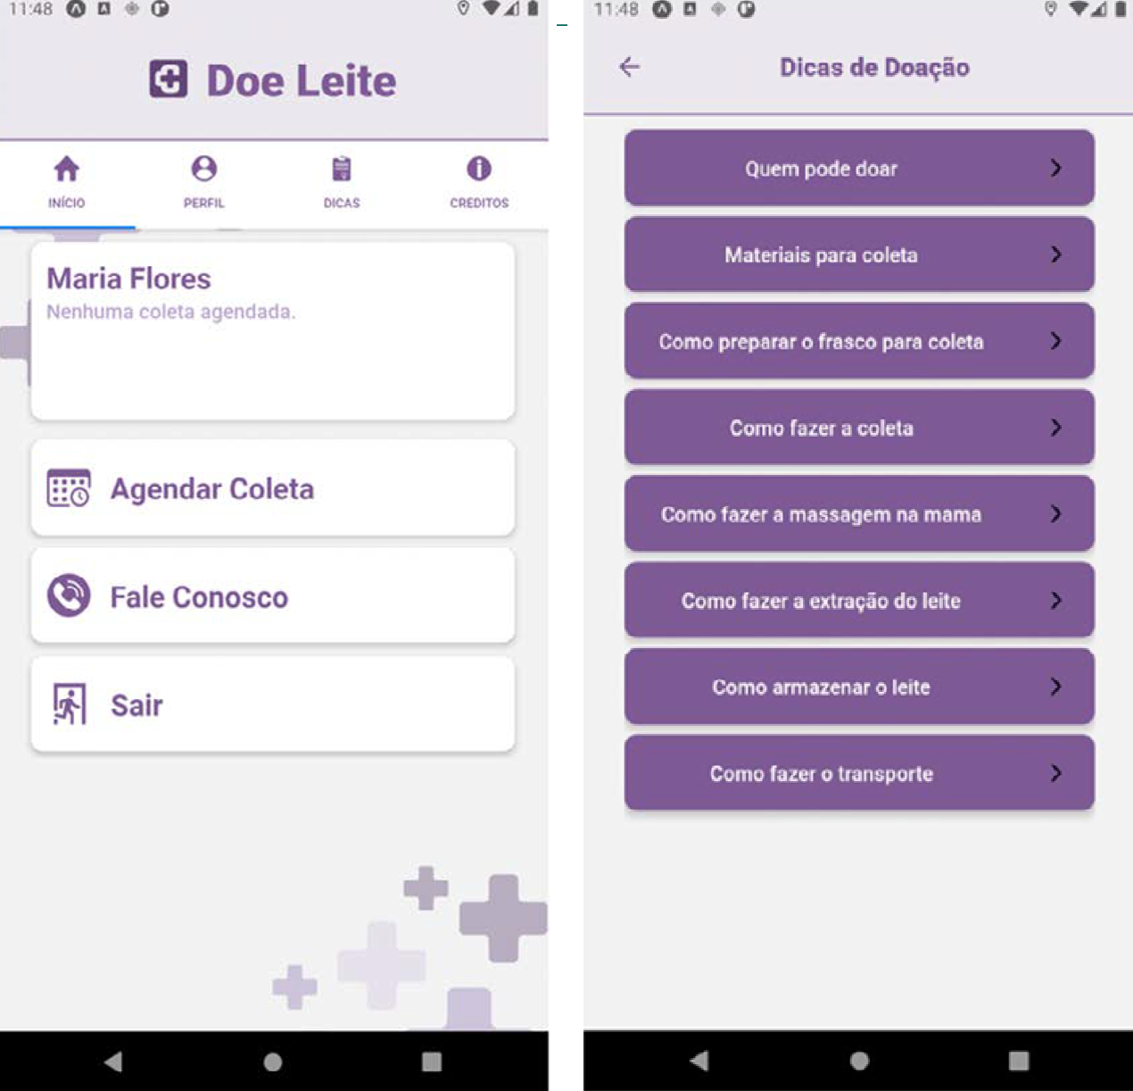
FIGURA 1 – Aplicativo Doe Leite
Fonte: Silva et al. (2022).
O CuidarTech Doe Leite é um aplicativo desenvolvido para facilitar o processo de doação de leite materno, conectando doadoras a bancos de leite humano. Ele oferece funcionalidades como o cadastro de doadoras, agendamento de coletas e acompanhamento das doações realizadas, promovendo um aumento na adesão e no impacto positivo das doações. O uso de tecnologias móveis, como o CuidarTech, proporciona uma maneira prática e eficiente de engajar mais pessoas na doação de leite humano, beneficiando a saúde de lactantes e lactentes.
Além disso, Oliveira, Souza e Lima (2021) realizaram uma pesquisa sobre websites destinados à promoção do aleitamento materno. O estudo demonstrou como a criação de websites específicos tem sido uma estratégia eficaz para oferecer informações claras e práticas às lactantes, além de promover o aleitamento materno pelas mulheres de forma contínua. Esses websites fornecem conteúdos educativos e também facilitam o contato com profissionais de saúde, contribuindo para uma experiência de amamentação mais informada e tranquila.
Esses trabalhos refletem a relevância das tecnologias de informação e comunicação digitais para o apoio ao aleitamento materno e oferecem uma base sólida para o desenvolvimento de soluções tecnológicas voltadas ao aumento da doação de leite humano. A implementação de tais soluções é fundamental para melhorar o acesso à informação e aumentar a adesão de lactantes ao processo de amamentação e doação de leite.
No próximo capítulo apresentam-se os objetivos do presente trabalho.

3 OBJETIVO DO PROJETO
Neste capítulo é apresentada a formulação do problema, que enfatiza a necessidade da realização deste projeto, os objetivos almejados, a justificativa e os níveis de decisão e grupos funcionais atendidos pelo presente projeto. Também constam a contribuição deste projeto para a sustentabilidade e o modelo de negócio previsto.

3.1 FORMULAÇÃO DO PROBLEMA
A escassez de informações sobre os métodos de doação, coleta e uso do recurso do leite materno acarreta em problemas para as lactantes que produzem muito leite e acabam não o aproveitando, quanto para os recém-nascidos que que podem possuir problemas com o leite da própria mãe ou ela não produzir leite o suficiente para alimentar a criança.
É importante destacar o depoimento da enfermeira Jamila Leal, profissional da HCSL. Em entrevista para o G1 Sul de Minas, a enfermeira ressalta a importância da doação de leite materno para salvar vidas e a dedicação da equipe em oferecer suporte completo às doadoras, desde a orientação até a coleta segura do leite na residência das lactantes. Ela enfatiza que cada gesto de solidariedade ajuda a garantir a nutrição adequada dos recém-nascidos internados, especialmente os mais vulneráveis, e reforça o convite para que mais lactantes participem dessa corrente do bem (G1 Sul de Minas, 2025).
Uma entrevista presencial com a Sara Elisa Capelo de Lima, estudante do 5º período de Enfermagem da FAI, também permitiu conhecer e analisar as atividades e entender algumas dificuldades que essa área da saúde enfrenta (Lima, 2025).
Com base nas informações obtidas, é possível averiguar que a visibilidade e meios de contato com os órgãos responsáveis pela coleta, armazenamento e distribuição são feitas por meio de algumas campanhas realizadas ao longo do ano pelo Governo Federal, sem um recurso tecnológico mais prático. Também é possível perceber que o processo de divulgação da coleta ou distribuição não é realizado de forma categórica, sem datas e intervalos padronizados ou postos de coleta com fácil localização.
Os desafios aqui citados permitem entender que uma solução automatizada por meio de um sistema de informação pode contribuir com a redução das dificuldades enfrentadas pelas mulheres, lactantes e instituições de postos de coleta ou BHL, de modo geral.

3.2 OBJETIVOS
O objetivo geral deste projeto de conclusão de curso é desenvolver um sistema de informação, para uso com tecnologias Web, a fim de oferecer à população um sistema automatizado para a divulgação das campanhas de coletas de leite humano, localizações de postos de coleta mais próximos ao cidadão, bem como as formas de coleta em casa, armazenamento e locais de retirada.
Os objetivos específicos são:
- desenvolver um aplicativo Web destinado a apoiar as instituições que prestam assistência à saúde das lactantes e lactantes;
- complementar o aplicativo Web, para uso de pessoas interessadas nas técnicas para coleta e armazenamento do leite materno em casa, com interesse em receber o leite materno e em campanhas de bem-estar da mulher e da criança;
- realizar a integração desse aplicativo por meio de uma Application Programming Interface (API);
- divulgar esclarecimentos e informações sobre o leite materno com fontes confiáveis em eventos públicos.
Por meio de um aplicativo Web, será intermediado o processo de divulgação de campanhas de coletas, retiradas do leite materno, bem como campanhas de saúde paras as mães, lactantes e cuidados com o lactente. Será possível que as pessoas interessadas tenham acesso a postos de coleta em sua região, informativos sobre campanhas e instruções de como coletar e armazenar o leite materno.
O sistema de software deverá permitir que seus usuários:
- o cadastro como doadora do leite materno;
- o acesso às campanhas realizadas pela área da saúde;
- o acesso aos informativos e campanhas sobre o cuidado com a mulher e a criança.

3.3 JUSTIFICATIVA
Com base nas entrevistas e pesquisas realizadas, é possível identificar que as principais dificuldades estão a falta de informações além dos postos de saúde de como receber o leito armazenado e como doar o leite, há também a falta de uma divulgação mais assertiva.
Tendo como base essas informações um sistema que facilite a divulgação dessas informações e campanhas para a população no geral ajudará o fluxo de doação, abrindo assim, possibilidade de alcançar mais pessoas.

3.4 NÍVEIS DE DECISÃO E GRUPOS FUNCIONAIS ATENDIDOS
O sistema de software atuará apenas com informações em nível operacional, de acordo com o seguinte:
- a usuária interessada na doação do leite materno fará um cadastro para ter acesso às funções do sistema e poderá apontar que tem interesse em doar o leite humano;
- o(a) usuário(a) interessado na participação das campanhas de bem-estar e coleta do leite materno irá indicar o interesse. Entretanto, será colocada em uma lista de seleção, onde a instituição responsável pela campanha e coleta, dado os critérios estabelecidos pela mesma.
O sistema de software a ser desenvolvido tem como público de interesse as pessoas que desejam doar ou receber o leite materno, aquelas que realizam campanhas de cuidado e bem-estar em saúde e os hospitais e postos de saúde responsáveis.

3.5 ADERÊNCIA AOS OBJETIVOS DE DESENVOLVIMENTO SUSTENTÁVEL (ODS)
O projeto Donate tem relação direta com alguns dos ODS da Agenda 2030, principalmente no que diz respeito à saúde e ao combate à desnutrição infantil (ODS Brasil, 2025).
Um dos pontos principais está no ODS 3 – Saúde e Bem-Estar, que busca reduzir as mortes evitáveis de recém-nascidos e crianças menores de cinco anos. O projeto poderá ajudar nesse objetivo ao facilitar o processo de doação de leite materno, conectando doadoras, postos e bancos de leite e famílias que precisam. Com isso, crianças prematuras ou em situação de risco de morte terão mais chances de receber a nutrição adequada para sobreviver e se desenvolver de forma saudável.
Além disso, este projeto também se relaciona com o ODS 2 – Fome Zero e Agricultura Sustentável, em especial com a meta de acabar com todas as formas de desnutrição. O leite materno é o alimento mais completo para os primeiros meses de vida e, ao tornar o acesso a ele mais rápido e organizado, o projeto contribuirá para que crianças em situação de vulnerabilidade tenham melhores condições de saúde e qualidade de vida.
Assim, o Donate não é apenas um sistema tecnológico, mas também uma ferramenta social que pode ajudar o Brasil a avançar em metas importantes dos ODS, reforçando a importância da solidariedade e do cuidado com a saúde das crianças.

3.6 MODELO DE NEGÓCIO
O modelo de negócio representa a forma como o sistema Donate cria, entrega e captura valor para seus usuários e instituições envolvidas nas ações de doação de leite humano. Essa estrutura permite visualizar os principais elementos estratégicos do projeto, como o segmento de clientes, a proposta de valor, os canais de comunicação, as atividades-chave, os recursos necessários, as parcerias estratégicas, além da análise de custos e potenciais fontes de receita.
O modelo de negócio desenvolvido em Canvas está no Apêndice H.

4 MÉTODOS GERENCIAIS
Nesse capítulo são apresentados os métodos e modelos de gerenciamento que são utilizados no projeto com o objetivo de demostrar os conceitos e esforços de gestão aplicados para abertura, planejamento, monitoramento e controle e encerramento bem-sucedido deste empreendimento temporário.

4.1 GERENCIAMENTO DO PROJETO
O termo de abertura do projeto apresenta os aspectos iniciais do projeto, incluindo seus objetivos, escopo, justificativa e premissas básicas. Já o Business Case oferece uma análise aprofundada dos benefícios, custos e impactos esperados, auxiliando na tomada de decisão e na viabilidade da iniciativa. O cronograma do projeto detalha a sequência temporal das atividades, destacando prazos, marcos importantes e dependências entre tarefas, servindo como referência para o acompanhamento do progresso do projeto.
As saídas dos processos de gerenciamento de projetos encontram-se no Apêndice A.

4.2 MODELO DE CICLO DE VIDA
Um modelo de ciclo de vida para desenvolvimento de sistemas de software pode conter várias atividades sendo as principais: especificação, projeto, implementação, verificação e validação, manutenção e evolução. Estas atividades geram as necessidades mínimas para que se possa obter um produto de software de qualidade.
Para realização deste projeto, utiliza-se o Modelo Incremental, cujos incrementos distribuídos por fase estão descritos no Quadro 1.
Incremento | Descrição da entrega | Data prevista
Entregas do Business Case, Termo de Abertura de Projeto (TAP) e início da documentação do projeto. | Primeira entrega. | 29/03/25
Realizado a alteração na documentação, correção dos apontamentos da professora orientadora. | Correção e melhorias. | 19/04/25
Elaboração do resumo, preenchimento da seção de métodos gerenciais, definição do gerenciamento de configuração, continuidade do gerenciamento do projeto, finalização do Capítulo 6 e conclusão parcial da fase. | Segunda entrega. | 02/05/2025
Criação dos slides para apresentação oral. | Apresentação - Fases 1 e 2. | 16/05/2025
Realização das correções apontadas pela professora orientadora. | Entrega das melhorias. | 24/05/2025
Últimos ajustes na documentação para entrega final do semestre. | Entrega da documentação e da codificação. | 07/06/2025
Apresentação para a banca de qualificação. | Bancas de qualificação dos projetos. | 14/06/2025 a 17/06/2025
Entrega do projeto após apresentação. | Entrega da documentação e da codificação. | 28/06/2025
Correção da Fase 2 | Entrega da documentação e codificação corrigida após a banca de qualificação. | 30/06/2025
Avaliação de conhecimentos da Fase 3. | Apresentação oral da Fase 3. | 05/09/2025 a 12/09/2025
Entrega da documentação após apresentação. | Entrega da Fase 3. | 06/09/2025
Entrega das correções solicitadas. | Entrega da documentação. | 27/09/2025
Apresentação do projeto na Feira de Tecnologia e Empreendedorismo da FAI (Faitec). | Apresentação pública do projeto na Faitec. | 01/10/2025 a 03/10/2025
Entrega da documentação da Fase 4. | Entrega da Fase 4. | 25/10/2025
Entrega das correções solicitadas. | Entrega da documentação e da codificação. | 15/11/2025
Entrega do projeto, vídeo e dos slides para a banca examinadora final | Entrega do projeto. | 22/11/2025
Apresentação para a banca de defesa. | Apresentação oral e arguição. | 01/12/2025 a 05/12/2025
QUADRO 1 – Incrementos previstos

4.3 RECURSOS NECESSÁRIOS
Para realizar o projeto, são necessários três graduandos em Sistemas de Informação, sendo eles: Dilton Thales Melo da Silva, Lucas dos Reis Severini, Mateus Boche Daniel.
É de responsabilidade de todos os membros, em conjunto: análise, projeto, confecção deste documento, programação de código-fonte e realização de testes com várias estratégias.
Os recursos de software necessários para este projeto:
- Sistema Operacional Windows 11 de 64 bits;
- IntelliJ IDEA v. 2021.3.3;
- PostgreSQL v. 14;
- PgAdmin 4 v. 1.2;
- Microsoft Office v. 2016;
- Visual Studio Code v.1.32.3;
- Ideas Modeler v. 11.96;
- Git v. 2.49.0;
- Github;
- Java SDK v. 17;
- Google Forms;
- Adobe Photoshop 2022 v. 23.3.1.426;
- HTML v. 5;
- JavaScript ES14;
- ChatGPT v. 4.1;
- Copilot v. 1.7.4421;
- Sprint Boot v. 3.5.3;
- Postman v. 11.64.7;
- Cypress v. 15.6;
- Electron v. 37.6.
Os recursos de hardware necessários para este projeto são:
- computador desktop RAM de 16 Gbytes, SSD de 1 Tbyte Nvme2 e processador AMD 5 3600;
- laptop Samsung com RAM de 4Gbytes, SSD de 256 Gbytes e processador Intel i5 12ª gen.;
- smartphone Moto G60, Android 12, com 6 Gbytes de RAM e 128 Gbytes de armazenamento interno, para testes do aplicativo móvel.
- smartphone Xiaomi, com Android 11, 4 Gbytes de RAM e 64 Gbytes de armazenamento interno;
- laptop Acer, com RAM de 8 Gbytes, SSD de 512 Gbytes e processador Intel i3 10ª gen.

4.4 RELATÓRIO DE DESEMPENHO
O Relatório de desempenho do projeto encontra-se no Apêndice B.

4.5 GERENCIAMENTO DE CONFIGURAÇÃO
Para manter a organização e o controle dos artefatos produzidos ao longo do desenvolvimento deste projeto é utilizado o sistema de controle de versão Git, com o repositório GitHub, com serviço em Nuvem. Esse ambiente permite registrar as alterações realizadas nos artefatos, facilitando o acompanhamento da evolução dos documentos, códigos e diagramas, além de garantir que todos os integrantes tenham acesso às versões atualizadas do projeto.
Os integrantes da equipe participam de forma igualitária em todas as etapas, colaborando tanto na documentação quanto na construção do código-fonte do sistema. Todas as atividades são feitas em conjunto, com foco na cooperação, revisão mútua e melhoria contínua do conteúdo. A divisão do trabalho é feita de forma equilibrada, e os três integrantes participam ativamente do uso do repositório, edição dos arquivos e controle de versões.
Cada artefato produzido, como textos, códigos, imagens e diagramas, é identificado por nome e gravado com versionamento no GitHub. Sempre que uma alteração é realizada, uma operação de commit é criada com uma mensagem clara, informando o que foi modificado, por quem e em qual data. Isso possibilitou um acompanhamento completo das evoluções do projeto, além de permitir retornar a versões anteriores sempre que necessário.
O repositório está organizado com pastas bem-definidas, visando facilitar a navegação e manter a estrutura limpa. As principais pastas criadas estão na mostradas nas figuras a seguir.

FIGURA 2 – Estrutura de pastas do projeto
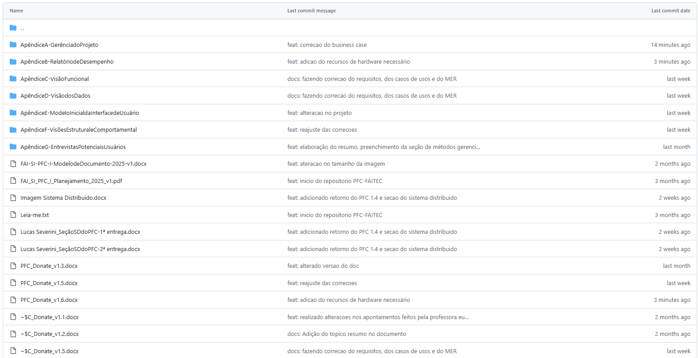
FIGURA 3 – Subdivisão das pastas da documentação do projeto.
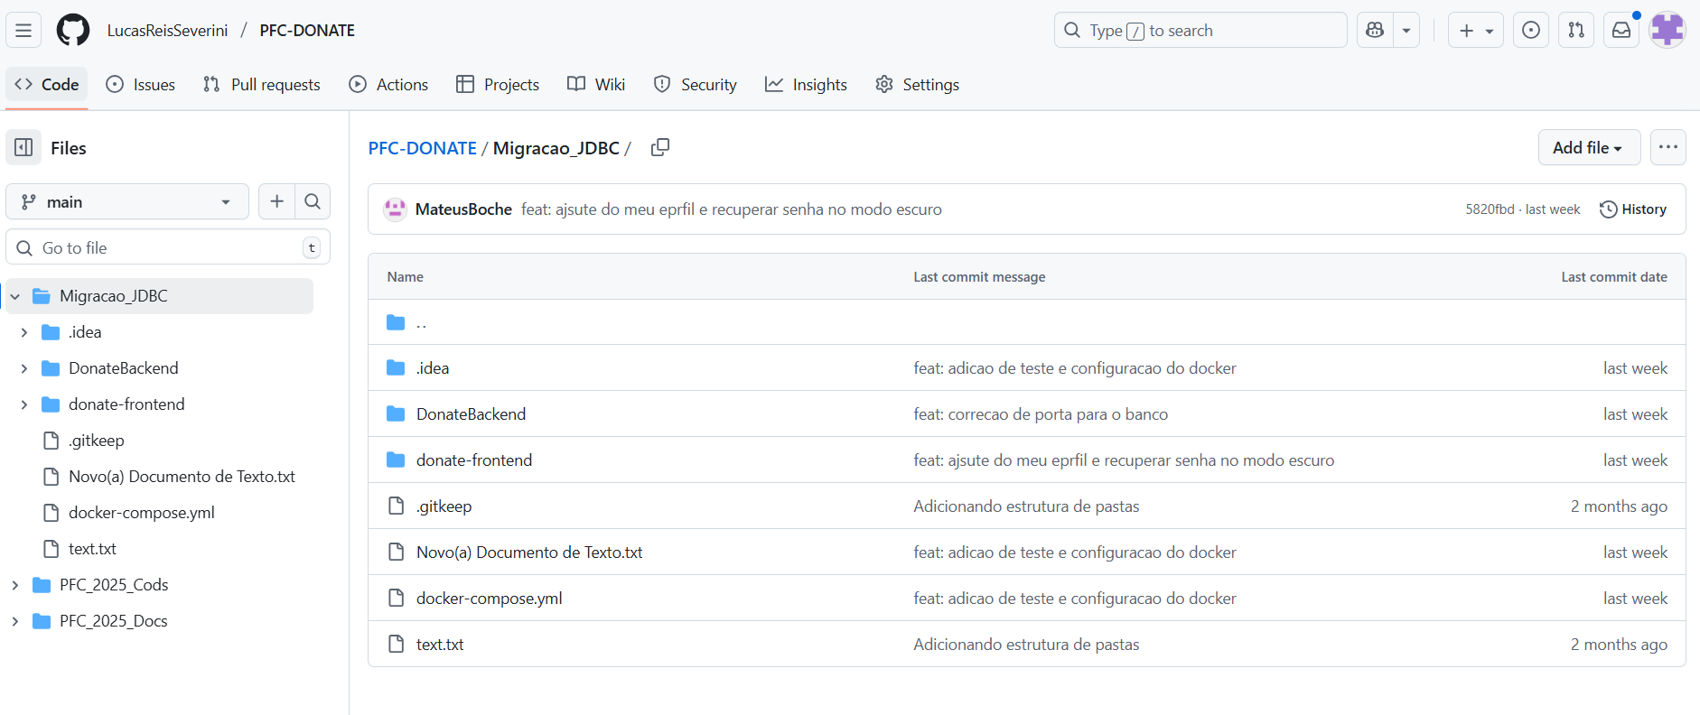
FIGURA 4 – Subdivisão das pastas de codificação do projeto.
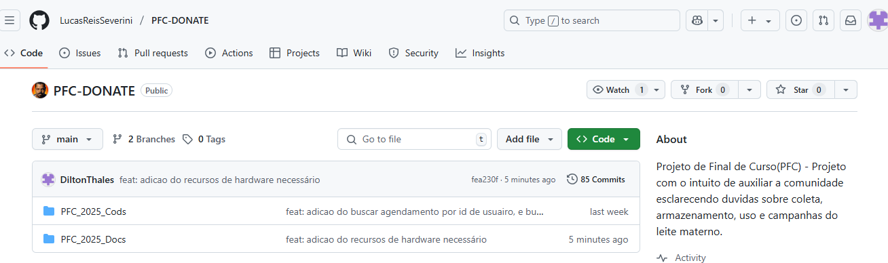
FIGURA 5 – Repositório do Github.
Inicialmente, os projetos são desenvolvidos em pastas locais e conforme há atualizações os projetos são submetidos para a branch main. Para realizar os testes, o projeto é clonado novamente e realizado as alterações, caso tudo corra conforme o esperado, essa nova versão é enviada para o GitHub.
A seguir, descreve-se a especificação de requisitos do Donate.

5 ESPECIFICAÇÃO E ANÁLISE DOS REQUISITOS
Este capítulo apresenta os requisitos necessários para o desenvolvimento do sistema de software Donate. A especificação dos requisitos é fundamental para garantir que o sistema atenda às necessidades dos usuários e cumpra seu propósito de forma eficaz. Para isso, são definidos os requisitos funcionais e não funcionais, descrevendo as principais funcionalidades e restrições que devem ser consideradas durante o desenvolvimento do software.
Os requisitos levantados têm como base pesquisas sobre a doação de leite humano materno, entrevistas com profissionais da área e a análise de sistemas similares existentes. A seguir, são detalhados os requisitos funcionais e não funcionais e a modelagem de análise realizada para o sistema.

5.1 REQUISITOS DO SISTEMA DE SOFTWARE
Os requisitos do sistema de software definem as funcionalidades e restrições necessárias para o desenvolvimento da aplicação. Eles garantem que o sistema atenda às necessidades dos usuários e cumpra seu propósito de facilitar a doação de leite materno
Nesta seção, os requisitos são classificados em três categorias descritas a seguir.
Essenciais: requisitos fundamentais para o funcionamento do sistema. Sem eles, a aplicação não atenderá aos seus objetivos principais.
Importantes: requisitos que melhoram a experiência do usuário e a eficiência do sistema, mas que não são indispensáveis para o funcionamento básico.
Desejáveis: requisitos adicionais que agregam valor ao sistema, proporcionando maior conveniência e aprimoramento, mas que não são prioritários na implementação inicial.
A seguir, são apresentados os requisitos funcionais do sistema, organizados conforme sua classificação.

5.1.1 Requisitos Funcionais
Os requisitos funcionais descrevem as funcionalidades que o sistema deve oferecer para atender às necessidades dos usuários. Eles foram classificados de acordo com sua prioridade, podendo ser essenciais, importantes ou desejáveis.

RF01 – Cadastro de usuário
O sistema deverá permitir o cadastro do usuário, seja doadora, receptora ou profissional de saúde, por meio do preenchimento apenas dos dados pessoais necessários para o funcionamento do software, como nome, e-mail, telefone, Cadastro de Pessoa Física (CPF), tipo de usuário e município. O cadastro só será validado se todos os dados obrigatórios forem fornecidos corretamente.
Além disso, o usuário deverá criar uma senha segura para acessar o sistema, para que exista proteção de acesso aos seus dados pessoais. O aceite dos termos de uso é obrigatório para a conclusão do cadastro, assegurando que o usuário esteja ciente das políticas e responsabilidades ao utilizar o sistema.
As responsabilidades de cada tipo de usuário são definidas da seguinte forma:
a) doadora: poderá registrar doações de leite materno, atualizar dados sobre disponibilidade e visualizar orientações para coleta e armazenamento;
b) profissional de saúde: poderá validar cadastros, acompanhar o agendamento das doações, fornece orientações técnicas e gerenciar dados relacionados aos postos de coleta e ou bancos de leite;
c) administrador: poderá designar outros usuários como administradores, incluir postos de coleta e bancos de leite, municípios e excluir usuários.

Prioridade: essencial.

RF02 – Cadastro de ponto de coleta ou do banco de leite humano
O sistema deverá permitir o cadastro de pontos de coleta e bancos de leite humano, com dados como nome, endereço, telefone de contato e localização geográfica (latitude e longitude). Esses dados devem ser acessíveis no sistema para facilitar a localização e o acesso das usuárias doadoras e receptoras ao ponto de coleta/banco de leite mais próximo.
O cadastro dos pontos de coleta e bancos de leite humano será de responsabilidade exclusiva dos profissionais de saúde previamente cadastrados e validados no sistema. Essa restrição garante a veracidade e confiabilidade dos dados inseridos, além de preservar a integridade do sistema.
Prioridade: essencial.
Requisito relacionado: RN04 – Validação dos postos de coleta e bancos de leite.

RF03 – Autenticação de usuário
O sistema deverá permitir que o usuário faça autenticação utilizando seu e-mail e senha previamente cadastrados. Caso as credenciais não corresponderem, o acesso será bloqueado até que a autenticação seja realizada. O sistema oferecerá a possibilidade de recuperação de acesso para o usuário previamente cadastrado, por meio de envio para a sua caixa de e-mail.
Prioridade: essencial.
Requisito relacionado: RN02 – Autenticação e acesso ao sistema.

RF04 – Localização de ponto de coleta e banco de leite humano
O sistema deverá fornecer automaticamente o banco de leite humano ou ponto de coleta mais próximo da doadora, com base na sua localização atual, facilitando o acesso ao local. Não será necessário que a doadora informe manualmente sua localização; o sistema obterá esses dados automaticamente, mediante autorização de uso da localização pelo dispositivo.
Prioridade: essencial.

RF05 – Notificação sobre o andamento da doação

O sistema deverá enviar notificações automáticas à doadora sobre o andamento de sua doação, informando mudanças de situação como: pendente, agendada para coleta, concluída ou cancelada. O objetivo é manter a usuária informada em tempo real sobre o processo.
Prioridade: importante.
Requisito relacionado: RN05 – Notificações sobre o status da doação.

RF06 – Registro de intenção de doação
O sistema deverá permitir que a doadora registre a intenção de doar leite materno, informando a quantidade de leite disponível para doação e a sua localização, a fim de que seja agendada a coleta do leite pela entidade responsável.
Prioridade: essencial.
Requisito relacionado: RN03 – Registro de intenção de doação.

RF07 – Apresentação informações sobre doação de leite materno
O sistema deverá oferecer a possibilidade para o profissional de saúde disponibilize materiais educativos sobre a importância da doação de leite materno, com informações sobre boas práticas de coleta, armazenamento e transporte, oferecendo suporte e conhecimento sobre o ato de doar.
Prioridade: essencial.
Requisito relacionado: RN06 – Conteúdo educativo.

RF08 – Suporte e dados para contato com o administrador do sistema.
O sistema deverá oferecer um canal de suporte eficiente para que os usuários possam receber dúvidas ou relatar problemas sobre o processo de doação, com uma resposta garantida dentro de até 48 horas úteis.
Prioridade: essencial.
Requisito relacionado: RN07 – Suporte ao usuário.

RF09 – Agendamento de coleta
O sistema deverá permitir que a usuária doadora agende a coleta de leite materno com base nas datas e horários disponíveis. Após a solicitação, o profissional de saúde responsável pelo posto de coleta/banco de leite humano deverá confirmar o agendamento, garantindo que a coleta ocorra de forma organizada e eficiente.
A administração envolverá o cadastro e gerenciamento do ponto de coleta/banco de leite, feito exclusivamente por profissionais de saúde validados. A confirmação, reagendamento ou cancelamento das coletas, com comunicação automática para a doadora conforme descrito no requisito relacionado.
Prioridade: essencial.
Requisito relacionado: RN05 – Notificações sobre o status da doação.
RF10 – Dashboards e relatórios de acompanhamento
O sistema deverá oferecer ao profissional de saúde acesso a um painel administrativo (dashboard) que apresentará informações em tempo real sobre o processo de doação e coleta de leite materno. Esse painel deverá incluir: número de doações em andamento, pendentes, concluídas e canceladas dentro de um determinado período de datas informado pelo usuário; agendamentos futuros e passados; e situação das doações por região e ponto de coleta/banco de leite.
Essas funcionalidades têm como objetivo apoiar a gestão, análise e tomada de decisões relacionadas ao funcionamento e eficiência da rede de doação.
Prioridade: importante.

RF11 – Atualização dos dados do usuário
O sistema deverá permitir que qualquer usuário autenticado (doadora, receptor (a), profissional de saúde) atualize seus dados pessoais e de perfil, incluindo nome, telefone e senha.
A atualização de dados pessoais, como e-mail e senha, exigirá a confirmação da identidade do usuário por meio de autenticação (reentrada da senha atual).
O sistema deverá garantir a integridade e a segurança dos dados durante o processo de atualização.
Prioridade: essencial.

RF12 – Exclusão de conta e anonimização de dados
O sistema deverá permitir que o usuário solicite a exclusão da conta. Ao confirmar a exclusão, os dados pessoais deverão ser anonimizados, mantendo apenas registros estatísticos ou históricos que não permitam a identificação da pessoa. A exclusão deverá ser precedida de uma confirmação explícita do usuário e de uma mensagem explicativa sobre os efeitos da exclusão.
Prioridade: essencial.

RF13 – Controle de histórico de senhas
O sistema deverá manter um histórico das senhas utilizadas por cada usuário, armazenando o hash de cada senha junto à data de criação. Durante o processo de redefinição de senha dentro do sistema, o sistema deverá verificar se a nova senha já foi utilizada nas últimas 3 senhas. Caso tenha sido, a redefinição será rejeitada, e o usuário deverá informar uma senha diferente.
Um aspecto importante relacionado às senhas é o período definido para sua atualização obrigatória. Vale ressaltar que a regra de verificação das últimas 3 senhas não se aplica ao processo de recuperação de senha (esqueci minha senha); nesse caso, o usuário poderá definir qualquer nova senha.
Prioridade: essencial.
Requisito relacionado: RNF05 – Políticas de formação de senhas.

RF14 – Acesso ao painel da doadora
O sistema deverá disponibilizar à usuária doadora um painel exclusivo, onde será possível visualizar:
- as doações anteriores com data, quantidade e status (pendente, agendada, concluída, cancelada);
- agendamentos de coleta futuros e já realizados;
- informações do posto de coleta/banco de leite ao qual estará vinculada.
Prioridade: essencial
Requisitos relacionados: RF05, RF06 e RF09.

RF15 – Registro de nova doação de leite materno
Após a doação do leite materno à entidade responsável, a doadora deverá poder visualizar no sistema um registro da doação realizada, contendo:
- data e hora da coleta;
- quantidade coletada;
- posto de coleta ou banco de leite responsável pela coleta;
- situação da doação.
Esse registro poderá ser gerado automaticamente pelo sistema após a confirmação da doação pelo profissional de saúde.
Prioridade: essencial.
Requisito relacionado: RF09.

RF16 – Gerenciamento de disponibilidade para doação
A doadora poderá atualizar o agendamento já feito, informando a nova data e hora para a coleta. Essa informação auxiliará na organização dos agendamentos por parte do posto de coleta/banco de leite responsável.
Prioridade: importante.
Requisito relacionado: RF06.

RF17 – Acesso ao conteúdo e orientações sobre a doação do leite materno
O painel da doadora deverá oferecer acesso rápido aos conteúdos educativos sobre: coleta adequada; técnica de coleta e armazenamento do leite materno; cuidados com a saúde da mulher e da criança; incentivo às doações e conscientização e notícias.
Prioridade: essencial.
Requisito relacionado: RF07.

5.1.2 Requisitos Não Funcionais
Os requisitos não funcionais definem as propriedades e restrições do sistema, estabelecendo critérios como desempenho, segurança e usabilidade. Esses requisitos são essenciais para a qualidade da aplicação e sua aceitação pelos usuários (Sommerville, 2019).
A seguir, são listados os principais requisitos não funcionais do sistema de software Donate.
5.1.2.1 Requisitos de Produto
a) Requisitos de Eficiência
RNF01 – Tempo de resposta

O sistema deve processar as requisições de cadastro, atualização e registros de doação em até 2 s.
Prioridade: essencial.

RNF02 – Escalabilidade

O sistema deverá ser capaz de suportar um aumento no número de usuários sem comprometer seu desempenho quanto ao tempo de resposta ao usuário.
Prioridade: essencial.
b) Requisitos de Segurança (confiabilidade, disponibilidade, autenticidade e integridade)
RNF03 – Confiabilidade e disponibilidade
O sistema deverá estar disponível pelo menos 99% do tempo, garantindo funcionamento contínuo e minimizando períodos de inatividade.
Prioridade: essencial.
RNF04 – Autenticidade e proteção de dados
O sistema deverá utilizar o protocolo seguro Hypertext Transfer Protocol Secure (HTTPs) para garantir a transmissão segura dos dados entre cliente e servidor.
As senhas dos usuários deverão ser armazenadas de forma criptografada utilizando a técnica bcrypt e JSON Web Tokens (JWT), assegurando a proteção contra acessos não autorizados e vazamentos de dados pessoais. O algoritmo de criptografia HMAC-SHA256 deverá garantir a segurança na autenticação.
Prioridade: essencial.
RNF05 – Políticas de formação de senhas
O sistema deverá implementar políticas de segurança para a criação de senhas, a fim de aumentar a proteção das contas dos usuários. As regras mínimas incluem:
- mínimo de 8 caracteres e máximo de 16;
- pelo menos uma letra maiúscula, uma letra minúscula, um número e um caractere especial;
- impedimento de reutilização de senhas anteriores em redefinições de senha.
Para cumprir o item c), o sistema deverá manter um histórico das senhas anteriores com a data de criação, registrando de forma segura (hash com bcrypt). Esse controle deve ser implementado conforme um requisito funcional específico.
Essas medidas têm como objetivo reduzir riscos de acesso não autorizado e promover boas práticas de segurança.
Prioridade: essencial.
c) Requisitos de Portabilidade
RNF06 – Compatibilidade
O sistema deverá ser compatível com os principais navegadores em uso, garantindo uma experiência consistente e funcional para todos os usuários. A compatibilidade mínima deve abranger:
- Google Chrome: versão 90 ou superior;
- Mozilla Firefox: versão 88 ou superior;
- Microsoft Edge: versão 90 ou superior;
Essas definições visam garantir ampla acessibilidade, especialmente para doadoras que poderão acessar o sistema via smartphone.
Prioridade: essencial.
d) Requisitos de Usabilidade
RNF06 – Interface de usuário intuitiva
O sistema deverá proporcionar uma interação com usabilidade e acessibilidade, garantindo que usuários com diferentes níveis de experiência consigam utilizá-lo facilmente.
Prioridade: essencial.
RNF07 – Apresentar informações de uso
O sistema deverá disponibilizar informações claras e acessíveis sobre como utilizar suas funcionalidades, por meio de seções de ajuda, FAQ (Perguntas Frequentes), dicas contextuais (tooltips) e guias passo a passo, especialmente, para as funcionalidades mais importantes, como cadastro, registro de doações, solicitações e agendamentos.
Essas informações deverão estar disponíveis diretamente na interface de usuário do sistema, sem a necessidade de o usuário buscar suporte externo, promovendo maior autonomia e facilidade de uso.
Prioridade: essencial.
5.1.2.2 Requisitos Organizacionais
a) Requisitos de Entrega
RNF08 – Disponibilidade da versão inicial
O sistema deverá ter versões incrementais e funcionais entregues conforme o Quadro 1 do Capítulo 4.
Prioridade: essencial.
b) Requisitos de Modelagem e Codificação
RNF09 – Boas práticas de desenvolvimento
O sistema deverá ser desenvolvido seguindo boas práticas de codificação, garantindo a modularização, legibilidade, padronização e facilidade de manutenção e expansão do código.
A codificação deverá utilizar as seguintes tecnologias e frameworks:
- Front-end: um aplicativo Web com Angular;
- Back-end: uma API do tipo Representational State Transfer (Rest), com Spring Boot e Software Development Kit (SDK) Java;
- Folhas de estilo para páginas em Hypertext Markup Language (HTML) utilizando Angular Material e estilos customizados.
Deverão ser seguidas convenções, como:
- separação de responsabilidades com os padrões Model-View-Controller (MVC), services e components;
- reutilização de código (funções utilitárias, componentes reutilizáveis);
- uso de controle de versão do Git com mensagens de commit padronizadas;
- comentários claros e documentação básica para a API e funções críticas.
Prioridade: essencial.
5.1.2.3 Requisitos Externos
a) Requisitos de Interoperabilidade (hardware, software, comunicações)
RNF10 – Integração com APIs externas
O sistema deverá permitir integração com APIs externas para garantir funcionalidades essenciais, como:
- uma API de mapas para facilitar a localização dos postos de coleta e bancos de leite humanos, com provedor OpenStreetMap integrado por meio da biblioteca Leaflet, adotado neste projeto por ser leve, de fácil implementação e não exigir chave de API;
- serviços de envio de e-mail: Brevo para envio de código de recuperação de senha;
- Sistema Gerenciador de Bancos de dados (SGBD): PostgreSQL, com servidor para disponibilidade e segurança dos dados persistidos;
- Servidores de aplicação: Node.js e Spring Boot.
O sistema deverá garantir a configuração segura dessas integrações, incluindo o uso de variáveis de ambiente para armazenar chaves, credenciais e rotas, evitando travar "localhost" no código-fonte para facilitar a implantação posterior.
Prioridade: essencial.
b) Requisitos Éticos
RNF11 – Transparência na utilização dos dados
O sistema deverá fornecer informações sobre o tratamento dos dados pessoais dos usuários, garantindo conformidade com boas práticas éticas.
Prioridade: essencial.
c) Requisitos de Privacidade e Proteção dos Dados
RNF12 – Conformidade com a Lei Geral de Proteção de Dados (LGPD)
O sistema deve estar em conformidade com a LGPD (Brasil, 2018), de tal forma que os dados pessoais sejam protegidos e utilizados apenas com consentimento do usuário.

5.1.3 Principais Regras de Negócio
As regras de negócio estabelecem diretrizes e restrições que orientam o funcionamento do sistema, de tal forma do que esse opere conforme os objetivos propostos. Essas regras definem processos e condições que devem ser seguidos dentro do sistema de software.
A seguir, são apresentadas as principais regras de negócio do sistema, juntamente com sua relação com os requisitos funcionais.
RN01 – Cadastro de usuário
O cadastro de usuário somente será concluído se todos os dados obrigatórios forem fornecidos e os termos de uso para tratamento dos dados pessoais serem consentidos.
RN02 – Autenticação e acesso ao sistema
Apenas usuários cadastrados poderão acessar o sistema. A autenticação deverá ser feita utilizando e-mail e senha cadastrados. Senhas incorretas bloqueiam o acesso após três tentativas consecutivas incorretas.
RN03 – Registro de intenção de doação
Somente usuárias cadastradas como doadoras podem registrar uma intenção de doação. A quantidade de leite disponível deve ser informada no momento do registro.
RN04 – Validação dos bancos de leite humano
Apenas postos de coleta ou bancos de leite materno reais e públicos poderão ser cadastrados no sistema.
RN05 – Notificações sobre o andamento da doação
O sistema deverá notificar a doadora sempre que houver uma atualização sobre a situação em que se encontra a doação (pendente, agendada, concluída ou cancelada).
RN06 – Conteúdo educativo
Apenas profissionais de saúde autorizados poderão publicar ou atualizar conteúdos educativos dentro do sistema.
RN07 – Suporte ao usuário
O sistema deverá oferecer um canal de suporte para dúvidas e problemas, garantindo resposta em até 48 horas úteis.

5.2 ANÁLISE DOS REQUISITOS

5.2.1 Visão Funcional
A visão funcional do sistema é baseada no modelo de casos de uso, que descreve as interações entre os usuários e o sistema. Essa abordagem permite entender as funcionalidades que o sistema deverá oferecer, representando os principais fluxos de eventos e as interações que ocorrem com seus atores.
O modelo de casos de uso consiste no diagrama de casos de uso, que ilustra as diferentes ações que os usuários podem realizar no sistema, e na descrição dos fluxos de eventos, que detalha os passos envolvidos em cada caso de uso (Sommerville, 2019).
O diagrama e as descrições dos fluxos de eventos estão no Apêndice C.
Diagramas de casos de uso
Verificar se ainda existe a ator(a) “Receptora” e acertar os nomes dos casos de uso onde ela aparece.
Retirar os casos de uso “Validar dados” e “ir para a tela inicial”.
O diagrama “Módulo doadora/receptora” não está com uma distribuição de interações equilibrada graficamente.
No módulo de “cadastro de usuário”, incluir confirmação de aceite dos termos de uso do sistema para ser usuário.
No módulo de “contato com o suporte”, revisar o nome do segundo caso de uso. Se houver envio de e-mail deve-se incluir o ator “Servidor de e-mail”.
/* Precisa nomear corretamente os diagramas */
Arquivo “VisaoFuncional_FluxosdeEventos-v1.docx”
O nome do caso de uso é o que consta dentro do diagrama e não “Módulo autenticação”. Por exemplo: “Realizar autenticação”.
Na coluna “Atores” está “pessoas e sistema”. Os atores são os que interagem com o caso de uso, como “Doadora”, “Administrador”, “Profissional de saúde” e sistema não é ator.
Corrigir palavras como “logo” para “autentica-se” e “login” para “Autenticação”.
Atualizar este arquivo corretamente após os acertos nos diagramas.
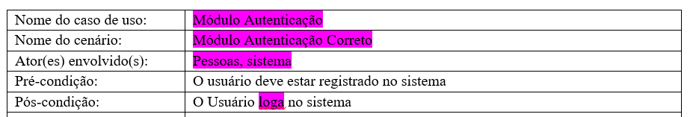

5.2.2 Modelo Conceitual dos Dados
Esta seção descreve o modelo de dados de um sistema com alto nível de abstração no qual as relações são construídas por meio da associação de um ou mais atributos das entidades. Trata-se do Modelo Conceitual representado por meio do Diagrama de Entidade-Relacionamento. O diagrama encontra-se no Apêndice D.
/* Retirar do Modelo Entidade-Relacionamento (Donate_VisãodosDados4.0) os atributos que são chaves estrangeiras, pois eles não são mostrados nesse diagrama.

/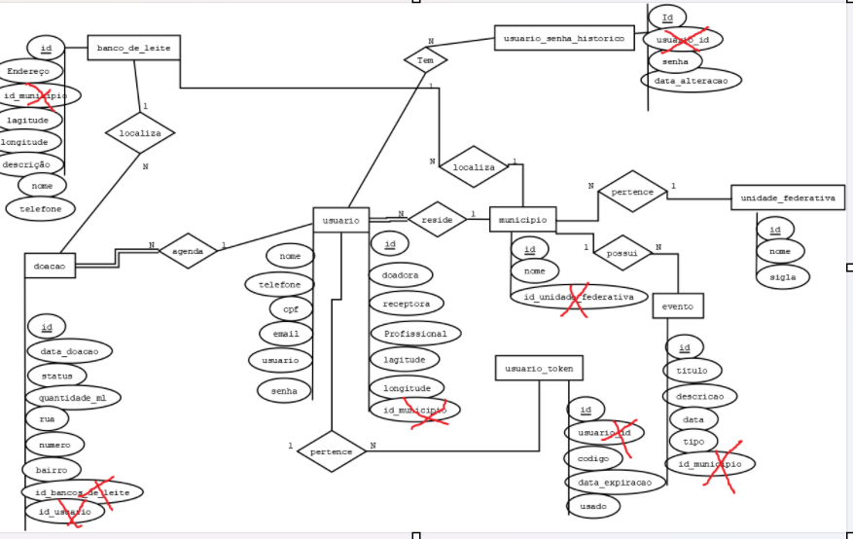
Ainda no MER, verificar os atributos “Latitude” e “Longitude” nas entidades “Município” e “Banco de Leite”, pois eles apareceram no diagrama do modelo lógico.
O arquivo ModeloLogico.docx está sem alguns desses atributos também.
Precisa colocar os scripts DDL nesta pasta.

5.2.3 Modelo Inicial da Interface de Usuário
O modelo inicial da interface de usuário visa representar, de forma visual, como será a interação entre o sistema e os seus usuários. São modeladas páginas simples e intuitivas, respeitando os princípios de usabilidade e acessibilidade, para garantir uma boa experiência ao público de interesse: doadoras e profissionais da saúde.
As páginas apresentam os principais fluxos de navegação do sistema, como autorização de acesso, cadastro, agendamento de coleta e acesso a orientações sobre doação de leite humano. Esses modelos ajudam na validação da proposta e orientam a construção visual do sistema na fase de desenvolvimento.
As imagens com os protótipos das interfaces estão organizadas no Apêndice E, conforme a estrutura deste trabalho.
6 ARQUITETURA E PROJETO DO SISTEMA DE SOFTWARE
Este capítulo aborda a arquitetura e o projeto do sistema de software Donate com a definição da estrutura técnica do sistema, envolvendo a seleção das tecnologias utilizadas, a modelagem da aplicação e a organização dos módulos e componentes.
A arquitetura de software representa um dos elementos fundamentais para assegurar a qualidade, escalabilidade, segurança e manutenibilidade de um sistema. Assim, são adotadas boas práticas de engenharia de software, aliadas às tecnologias modernas e adequadas aos objetivos do projeto, para se obter uma base sólida para o desenvolvimento e evolução dos componentes de software especificados.
As seções apresentam o modelo arquitetural adotado, os diagramas da Unified Modeling Language (UML), versão 5.2, que ilustram a estrutura e o funcionamento do sistema, os principais módulos desenvolvidos, além das decisões técnicas tomadas ao longo do processo de construção. Dessa forma, evidenciam-se as visões que permitirão o cumprimento dos requisitos funcionais e não funcionais previamente estabelecidos.

6.1 VISÃO ESTRUTURAL
Esta seção apresenta a visão estrutural do sistema, representando a organização lógica dos componentes tanto das camadas de front-end quanto da camada de back-end. O objetivo do diagrama é ilustrar como o sistema foi modularizado em pacotes, evidenciando a estrutura de alto nível e os relacionamentos entre os agrupamentos de funcionalidades.
No front-end, os pacotes estão organizados segundo as responsabilidades da aplicação cliente: segurança, interface de usuário e comunicação com o back-end. Já no back-end, os pacotes seguem uma separação por responsabilidades de controle, roteamento, lógica de negócio e persistência de dados.
A definição dos pacotes segue boas práticas de arquitetura de software, visando modularidade, reutilização de código e facilidade de manutenção. Os diagramas completos e detalhados desta seção estão disponíveis na pasta do Apêndice F.

6.1.1 Diagrama de Pacotes
No front-end, o código-fonte está estruturado em pacotes, conforme as seguintes suas responsabilidades funcionais:
Pacote guards
Contém mecanismos de proteção de rotas, como o AuthGuard, que restringe o acesso a determinadas páginas apenas para usuários autenticados. Segue o padrão de segurança da do aplicativo Web.
Pacote pages
Engloba todas as telas (componentes de interface) do aplicativo. Cada subpacote representa uma funcionalidade ou módulo visual, como:
agendamento: página para agendamento da coleta de leite;
banco-próximo: página que exibe postos de coleta e bancos de leite próximos, utilizando geolocalização;
login: página de autenticação do usuário;
register: página de cadastro;
painel: página do painel principal após a autenticação (home).
map: fornece um mapa interativo com os pontos de coleta e bancos de leite.
Pacote services
Responsável por conter os serviços que fazem a comunicação com o back-end via HTTPs. É onde se centraliza a lógica de acesso a dados, garantindo separação entre visual e lógica de negócios.
Java com Spring Boot
No back-end, os pacotes estão organizados com base no padrão arquitetural MVC, respeitando os princípios de responsabilidade única.
Pacote controllers
Contém os códigos responsáveis por controlar o fluxo das requisições e respostas. Cada controller lida com um recurso do aplicativo (ex: usuário, agendamento).
Pacote middlewares
Contém funções intermediárias que interceptam requisições, como autenticação de JWT e validações. São utilizadas pelos roteadores antes de acionar os controllers.
Pacote models
Define os esquemas de dados e modelos utilizados na aplicação, geralmente com Sequelize, Mongoose (biblioteca JavaScript) ou diretamente em PostgreSQL, garantindo a integridade da base de dados. Neste caso, utiliza-se a API de comunicação com PostgreSQL.
Pacote routers
Responsável por mapear as rotas da aplicação, direcionando as requisições HTTPs para os controllers adequados. Utiliza middlewares sempre que necessário.
/* Corrigir os nomes dos pacotes principais para “Back-end” e “Front-end” */
/* Indicar onde estão os pacotes para acesso aos servidores de e-mail e mapas */

6.1.2 Diagramas de Classes
A classe Usuario é de muita importância no sistema. Ela contém atributos como nome, e-mail, telefone, CPF, senha e localização (latitude e longitude). Além disso, possui marcadores booleanos para identificar se o usuário é administrador, doador ou profissional da saúde. Cada objeto da classe usuário está associado à um objetivo da classe Município por meio do campo id_municipio, representando a localização do mesmo. Os métodos da classe Usuario permitem criar, atualizar, consultar usuários e listar todos os usuários cadastrados.
A classe Município possui os atributos de identificação, nome e unidade da federação. Está associada a múltiplos objeto da classe usuário (associação *), o que representa que um município pode estar associado 0 ou mais usuários.
A classe BancoLeite representa os pontos de coleta e bancos de leite cadastrados no sistema. Seus atributos incluem nome, descrição, telefone, e-mail, endereço e localização geográfica. Está associada a um objetivo da classe usuário (relação 1:*), indicando que um usuário (geralmente administrador ou profissional) poderá ser responsável pelo cadastro de vários postos de coleta ou bancos de leite. As operações desta classe permitem criar, atualizar, consultar e listar.
A classe Notificação é responsável pelas mensagens enviadas pelo sistema. Cada notificação está ligada a um objeto da classe BancoLeite (relação 1:*) e possui atributos como código, data de envio e mensagem. Ela permite criar, consultar e listar notificações.
/* Ainda há uma classe chamada “Recuperar_Senha” no diagrama. */
Esse diagrama de classes organiza as responsabilidades de cada parte do sistema de forma clara, facilitando a manutenção e a implementação das funcionalidades propostas.

6.2 VISÃO COMPORTAMENTAL
Esta seção apresenta a visão comportamental do sistema, que modela como os diferentes componentes interagem entre si ao longo do tempo para atender aos requisitos funcionais propostos. A visão comportamental é essencial para compreender o fluxo de execução das funcionalidades, destacando os eventos, ações e respostas do sistema diante de interações iniciadas por usuários ou sistemas externos.
Para isso, são utilizados diagramas de sequência, que ilustram a comunicação entre os objetos e os módulos do sistema em momentos específicos, como autenticação, cadastro, agendamento de coleta e busca postos e ou bancos de leite. Esses diagramas modelam o comportamento dinâmico do sistema, tornando visíveis as dependências e responsabilidades de cada elemento envolvido.
Todos os diagramas apresentados nesta seção foram organizados no Apêndice F. Esses diagramas complementam a visão arquitetural estática já apresentada e oferecem uma perspectiva completa do funcionamento interno do sistema.

6.2.1 Projeto das Interações entre Objetos
O projeto das interações entre objetos modela como os diferentes elementos do sistema — como componentes da interface, serviços, controladores e modelos de dados — interagem entre si para realizar as funcionalidades propostas. Essa modelagem é fundamental para garantir que o sistema atenda corretamente aos requisitos funcionais e não funcionais estabelecidos.
As interações seguem um padrão conforme segue:
O usuário interage com a interface (componente do pacote pages do front-end);
A interface de usuário invoca os métodos dos serviços (services), que são responsáveis por se comunicar com a API (back-end);
No back-end, os routers recebem a requisição, direcionam para os controllers, que por sua vez validam dados com auxílio dos middlewares e interagem com os models, responsáveis pela manipulação do banco de dados.
Essas interações foram projetadas com base em princípios de separação de responsabilidades, promovendo maior organização, legibilidade e facilidade de manutenção do sistema.

6.2.1.1 Diagramas de Sequência
Os diagramas de sequência a seguir representam os principais fluxos de interação entre os objetos. Cada cenário está modelado considerando uma execução bem-sucedida, sem falhas, desde a interface até o posto de coleta/banco de dados, com resposta clara ao usuário ao final de cada ação. A seguir, estão descritos os principais fluxos mapeados.
O primeiro cenário mostra o processo de autenticação do usuário. Ao abrir o aplicativo, o usuário informará seu e-mail e senha. Esses dados serão coletados pelo front-end e enviados ao back-end, que realizará a verificação das credenciais no banco de dados. Se os dados de entrada estiverem corretos, o sistema gerará um token de autenticação e retornará para o aplicativo, liberando o acesso para uso.
No segundo cenário, é descrito o agendamento de uma coleta de leite humano. O(a) usuário(a) acessará a opção "Agendar Coleta", preencherá os dados solicitados, como data, horário e local, e confirma o envio. O front-end receberá esses dados e os encaminhará para que o back-end realize o registro no banco de dados e então retornará uma mensagem de confirmação, informando que o agendamento foi realizado. /* Não foi esse o cenário mostrado no diagrama */
O terceiro diagrama mostra o processo completo para agendar uma doação de leite materno. A doadora acessa o aplicativo, solicita o agendamento e o sistema inicia uma sequência segura: valida a autenticação, processa a solicitação e salva os dados no banco de dados. Tudo isso para garantir que a coleta seja realizada no local e horário marcados, de forma simples e segura.

6.3 VISÃO DOS DADOS
Nesta seção, é apresentado o desenvolvimento da modelagem lógica e a criação do banco de dados relacional do sistema de software Donate, utilizando o PostgreSQL como sistema gerenciador de banco de dados. Aqui se mostra a estrutura de uma base de dados que permitirá o registro e a organização dos dados dos usuários (doadoras e profissionais de saúde), municípios, postos de coleta e bancos de leite e às doações realizadas. Para isso, constam as entidades principais, seus respectivos atributos e domínios, além das restrições de integridade, como chaves primárias e estrangeiras. A estrutura proposta garante a consistência e a integridade dos dados, facilitando a manipulação e o relacionamento entre as informações. A partir desse modelo, foi gerado o código em Structured Query Language (SQL) responsável pela criação das tabelas no banco de dados, permitindo a implementação prática da estrutura lógica planejada.

6.3.1 Modelo Lógico
Com base no modelo conceitual elaborado no Capítulo 5, nesta seção está o modelo lógico de dados, também conhecido como modelo operacional. Este modelo tem como objetivo representar, de forma mais próxima da implementação, as estruturas de dados que serão de fato persistidas no banco de dados relacional.
O modelo lógico define as entidades, seus atributos, domínios, tipos de dados e restrições de integridade, como chaves primárias e estrangeiras, garantindo a consistência e a normalização dos dados. Neste projeto, o modelo suportar a gestão dos usuários do sistema (como doadoras e profissionais de saúde), aos municípios, aos postos de coleta e bancos de leite humano e às doações realizadas.
Cada tabela foi estruturada considerando as necessidades funcionais do sistema e o relacionamento entre as entidades, respeitando as boas práticas de modelagem de dados. O resultado é um modelo que serve de base direta para a criação do banco de dados físico em PostgreSQL, conforme descrito na próxima seção.
O modelo lógico completo, representado em formato descritivo e visual, encontra-se disponível no Apêndice D.

6.3.2 Dicionário de Dados do Modelo Lógico
O dicionário de dados encontra-se disponível exclusivamente no Apêndice E.

6.4 PROJETO DA INTERAÇÃO HUMANO-COMPUTADOR
O projeto da interação humano-computador (IHC) visa garantir que os usuários consigam utilizar o sistema de forma eficiente e satisfatória, oferendo para isso, interfaces de usuário com alto grau de usabilidade. Para isso, são considerados os perfis de usuários, os padrões ergonômicos e as heurísticas de usabilidade mais adequadas ao contexto do sistema de software Donate.

6.4.1 Perfil de Usuário
Existem ao menos três perfis principais de usuários que irão interagir com o sistema: doadoras e profissionais da saúde. As doadoras são mulheres que estão em fase de amamentação e desejam contribuir com a doação de leite humano para auxiliar outras crianças. Esse grupo necessita de orientações claras, acessíveis e com linguagem simples, além de informações seguras sobre os benefícios e o processo da doação. Elas desejam compartilhar seu leite materno para ajudar lactentes que necessitam. Elas buscam confiança no processo e querem compreender como suas doações serão coletadas, armazenadas e submetidas ao controle de qualidade, garantindo que o leite chegue seguro aos bebês. Já os profissionais da saúde incluem enfermeiros e técnicos de enfermagem, bem como outros colaboradores que atuam diretamente no setor da Saúde. Esses profissionais utilizam o sistema para orientar as doadoras, monitorar coletas e garantir a segurança e eficiência de todo o processo.
Com o objetivo de entender melhor as necessidades desses usuários, foram realizadas entrevistas com alunos do curso de Enfermagem da FAI e conversas com a coordenação. A partir desses contatos, foi elaborado um questionário simples e direto, com perguntas objetivas sobre o projeto, abordando aspectos como acessibilidade, clareza das informações e utilidade do sistema. O questionário foi aplicado de forma anônima, entre os dias 15 e 25 de abril de 2025, com o objetivo de entender a percepção das pessoas sobre o sistema Donate. Ele foi enviado para alunos da FAI, amigos, colegas e familiares de mães que amamentam. Ao todo, 25 pessoas responderam ao formulário. As respostas ajudaram a melhorar o projeto e os resultados completos encontram-se no Apêndice G deste trabalho.
/*Formatar adequadamente os arquivos deste Apêndice: usar o mesmo tipo de fonte, espaçamento e formatação adotada para o projeto final de curso.

6.4.2 Projeto da Interface de Usuário
O projeto da interface de usuário do sistema Donate é desenvolvido com foco na simplicidade, clareza e acolhimento, considerando que o público são pessoas interessadas em doar leite materno. Para isso, utiliza-se uma padronização visual que auxilia tanto na usabilidade quanto na identidade do sistema.
As cores principais escolhidas são as cores rosa e vermelha, transmitindo empatia, cuidado e acolhimento, enquanto a azul é utilizada para destacar botões de ação e informações relevantes, remetendo à confiança e segurança. Além disso, foram utilizados tons de fundo suaves em rosa-claro e azul-claro, que ajudam a organizar as seções de forma visualmente agradável e facilitam a leitura do conteúdo.
A tipografia adotada é do tipo sem serifa, garantindo boa legibilidade em diferentes dispositivos. Os títulos aparecem em negrito e em cores fortes para chamar a atenção, enquanto os textos explicativos usam cores sóbrias, proporcionando leitura confortável e equilibrada em contraste com o fundo.
Outro ponto importante é a utilização de ícones ilustrativos, como a mãe com bebê, o símbolo de localização e o presente, que reforçam visualmente o significado de cada seção e tornam a interface mais intuitiva. Os cartões que organizam as informações possuem cantos arredondados e sombras leves, transmitindo modernidade e suavidade, enquanto os botões seguem um padrão arredondado, de fácil identificação e clique.
Além disso, a interface foi desenvolvida de forma responsiva, de tal forma que os elementos se adaptem automaticamente a diferentes tamanhos de tela do dispositivo, proporcionando uma experiência consistente em computadores, tablets e smartphones. A Figura 6 mostra um exemplo de página do Donate.

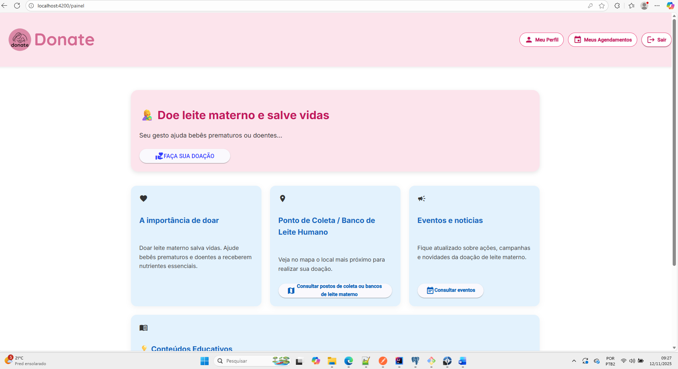
FIGURA 6 – Estilo visual da interface do usuário do Donate.
/* Retirar a barra de tarefas localizada no rodapé da figura. Colocar uma moldura para envolver a figura e melhorar sua futura impressão em papel */

6.4.3 Heurísticas de Usabilidade
No desenvolvimento da interface de usuário devem ser observadas as heurísticas de usabilidade de Jakob Nielsen (1994). A visibilidade da situação do sistema é atendida por mensagens claras e botões bem destacados, orientando o usuário sobre as ações que podem ser realizadas. A linguagem utilizada corresponde ao mundo real, trazendo mensagens simples e diretas, como “Encontre o posto de coleta ou banco de leite mais próximo” ou “Faça sua doação de leite materno”, acompanhadas de ícones que reforçam visualmente o conteúdo.
A consistência é mantida em toda a interface de usuário do sistema por meio do uso do mesmo padrão de cores, cartões, fontes e estilos. Isso facilita o reconhecimento, evitando que o usuário precise memorizar comandos ou caminhos para realizar suas tarefas. A interface do usuário também se mantém minimalista, sem excesso de elementos, priorizando clareza e objetividade.
Outro aspecto importante é o controle pelo usuário e a liberdade oferecida a ele, já que ele pode acessar facilmente áreas como “Meu perfil” e “Meus agendamentos”, ou ainda sair do sistema quando desejar. Além disso, os botões são bem rotulados, o que ajuda na prevenção de erros, e o design geral se mostra simples o suficiente para atender tanto usuários iniciantes quanto mais experientes.
As Figuras 7 e 8 exemplificam as heurísticas seguidas para concessão de usabilidade ao sistema.
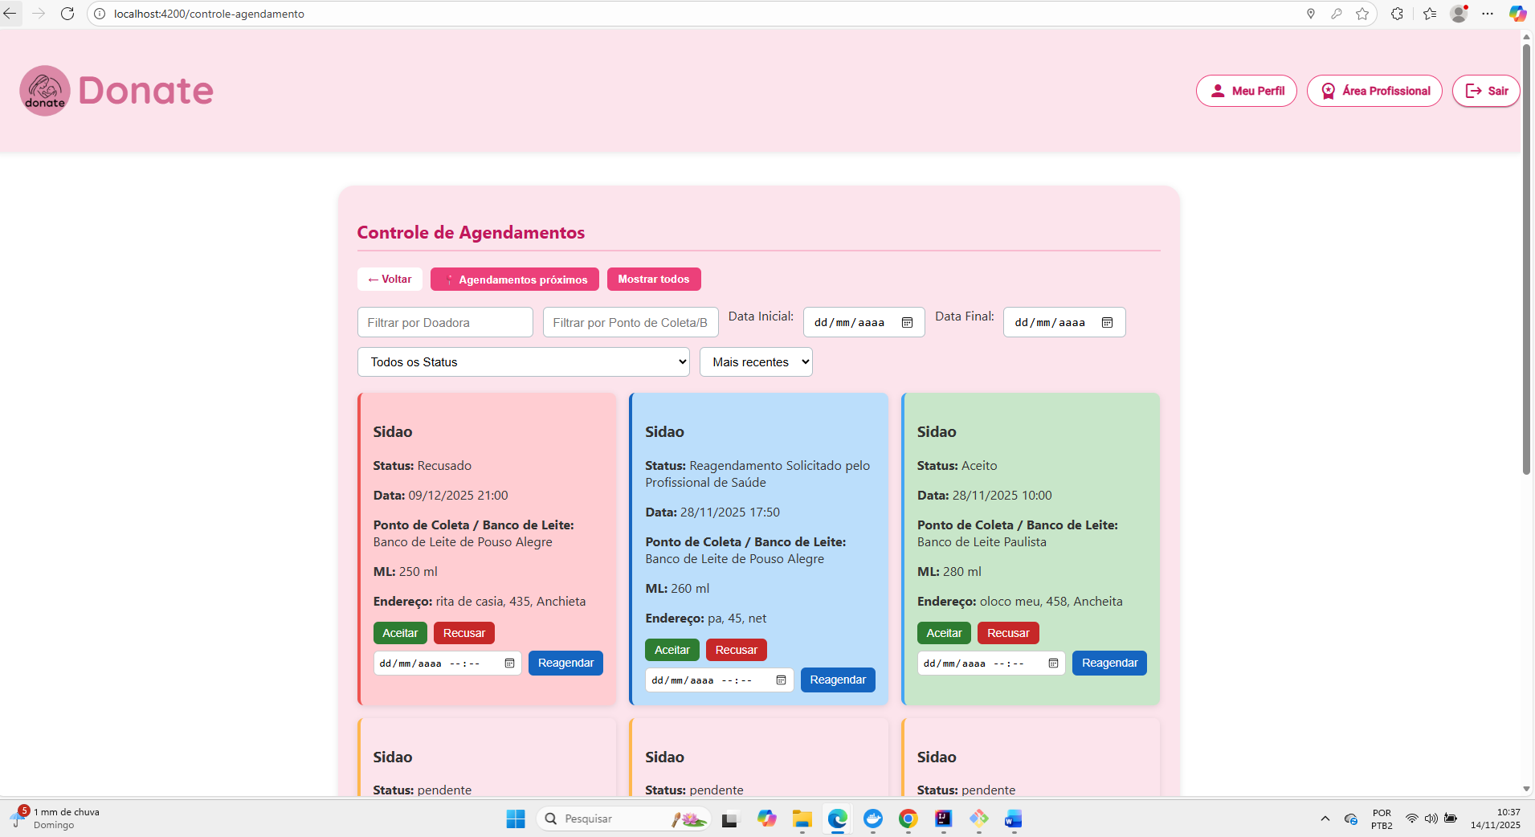
FIGURA 7 – Página para controle de agendamentos
/* Retirar a barra de tarefas localizada no rodapé da figura. Colocar uma moldura para envolver apenas a página do aplicativo */
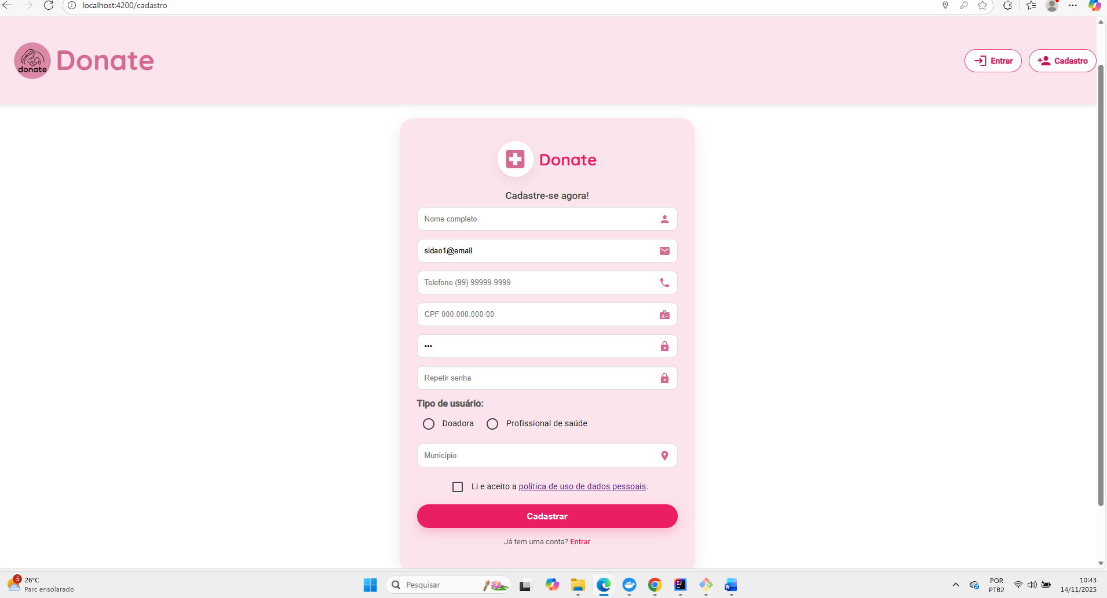
FIGURA 8 – Página para cadastro de usuário
/* Retirar a barra de tarefas localizada no rodapé da figura. Colocar uma moldura para envolver apenas a página do aplicativo */

6.4.4 Projeto da Acessibilidade
O sistema Donate leva em consideração requisitos mínimos de acessibilidade, de forma a tornar a navegação mais inclusiva e eficiente. Para isso, são aplicados recursos como o contraste adequado entre textos e fundos, facilitando a leitura inclusive para pessoas com baixa visão. Também são utilizados ícones acompanhados de textos, o que contribui para que os comandos e informações sejam melhor compreendidos por diferentes perfis de usuários.
Outro cuidado importante é o dimensionamento dos botões, que possuem tamanhos maiores e com espaçamento adequado, favorecendo tanto o uso em computadores quanto em dispositivos móveis com telas sensíveis ao toque. Além disso, a estrutura semântica do conteúdo, com títulos, subtítulos e parágrafos bem definidos, oferecerá compatibilidade com leitores de tela, beneficiando usuários com deficiência visual.
A linguagem adotada para comunicação do sistema evita os termos técnicos desnecessários, o que contribuirá para a clareza e acessibilidade da comunicação. Por fim, destaca-se o design responsivo, que permite a adaptação automática da interface a diferentes tamanhos de tela, assegurando que o sistema possa ser utilizado sem prejuízos de usabilidade em computadores, tablets e smartphones.
O Donate conta com modo escuro, pensado para reduzir o cansaço visual e melhorar a experiência em ambientes com pouca luz. Será possível ao usuário alternar entre o tema claro e escuro quando quiser.

6.5 PROJETO DO SISTEMA DISTRIBUÍDO
Um sistema distribuído é aquele em que os componentes localizados em um computador estão conectados uns aos outros em uma rede, comunicam-se e coordenam suas ações apenas passando mensagens. Essa definição leva as seguintes características de sistemas distribuídos: dispositivos sendo acessados por vários usuários ao mesmo tempo, falta de relógio global e falhas de componentes individuais (Coulouris; Dollimore; Kindberg, 2007).

6.5.1 Procedimentos para Tratamentos dos Desafios
Esta seção descreve os principais requisitos necessários para um sistema distribuído apresentar interoperabilidade funcional. Esses requisitos são: heterogeneidade, escalabilidade, abertura, segurança, manuseio de falhas, concorrência e transparência.

6.5.1.1 Abertura
De acordo com Tanenbaum e Steen (2007, p. 4), um sistema distribuído aberto depende de interfaces bem definidas e documentadas, permitindo que diferentes componentes interajam seguindo regras padronizadas. No desenvolvimento do Donate, esse princípio foi aplicado na criação de APIs Rest com estruturas estáveis e documentação clara, possibilitando que o aplicativo de front-end consuma os serviços sem dependência direta da lógica interna da API back-end.
Para garantir essa integração, adotam-se os testes de contrato, utilizando validação de esquemas Json para assegurar que as respostas das APIs permaneçam compatíveis com seus clientes. As práticas de evolução segura de esquemas mantêm a compatibilidade retroativa, ignorando campos desconhecidos e aplicando migrações versionadas sempre que uma mudança estrutural foi necessária.
Essas medidas visam que o sistema evolua sem quebrar funcionalidades já existentes, reforçando os princípios de abertura e interoperabilidade descritos por Tanenbaum e Steen (2007).
6.5.1.2 Concorrência
Em um ambiente concorrente, cada recurso deve ser projetado para oferecer consistência nos estados de seus dados. É essencial que todos os recursos estejam disponíveis, com o maior desempenho possível e para o maior número de usuários possíveis simultaneamente (Coulouris; Dollimore; Kindberg, 2007).
As transações com controle de concorrência (otimista/pessimista) garantem que duas edições simultâneas não se sobreponham e as idempotências nos endpoints críticos impedem registros duplicados quando o usuário reenvia uma solicitação (por exemplo, confirmar a mesma doação duas vezes).

6.5.1.3 Escalabilidade
Um sistema é considerado escalável quando continua eficiente mesmo com o aumento de usuários e recursos (Coulouris; Dollimore; Kindberg, 2007). No desenvolvimento do Donate, adotam-se práticas que favorecem essa escalabilidade, como a possibilidade de distribuir a aplicação em múltiplas instâncias por meio de balanceamento de carga, permitindo dividir o volume de requisições entre vários servidores. Além disso, como adoção futura está o uso de cache e réplicas de leitura reduzirá a pressão sobre o banco de dados principal, que permanecerá responsável apenas pelas operações de escrita. Essas estratégias garantem maior desempenho, estabilidade e capacidade de crescimento do sistema (tratativa não implementada).
6.6.1.4 Falha
Coulouris, Dollimore e Kindberg (2007), falhas em sistemas distribuídos são geralmente parciais, pois seus componentes funcionam de forma independente. Assim, mesmo que um deles pare, os demais podem continuar operando, o que torna o tratamento de falhas mais complexo.
No desenvolvimento do Donate, adotam-se estratégias para lidar com essas situações, como time-outs, tentativas automáticas com backoff e uso de circuit breaker, evitando travamentos e quedas em cadeia quando algum serviço fica instável. Também existem práticas de backup, replicação e testes de restauração, garantindo que, em caso de falha, os dados possam ser recuperados rapidamente, respeitando os objetivos de RPO e RTO definidos. /* Onde esses objetivos foram descritos neste documento? */
Essas medidas reforçarão a resiliência do sistema e reduzirão os impactos de falhas inevitáveis em ambientes distribuídos.
6.5.1.5 Heterogeneidade
Com a Internet, é possível aos usuários acessarem serviços e executarem aplicativos por meio de um conjunto heterogêneo de computadores e redes (Coulouris; Dollimore; Kindberg, 2007).
A heterogeneidade se aplica aos seguintes aspectos:
- redes: as redes utilizam protocolos de comunicação diferentes e cada ambiente pode apresentar latência, perda de pacotes ou variações de desempenho. Para lidar com isso, padroniza-se a comunicação entre serviços por meio de protocolos de aplicação estáveis, como HTTP/2 e HTTP/3 (Rest) e gRPC sobre TLS. Além disso, aplicam-se timeouts, retries e backoff, garantindo resiliência em caso de instabilidade. Também utilizamos uma API Gateway/Service Mesh, responsável por unificar autenticação, CORS, rate limiting e observabilidade, isolando os serviços das particularidades da rede;

- hardwares de computador: placas de rede, processadores e arquiteturas diferentes (como Intel e ARM) executam instruções de formas distintas, o que pode gerar incompatibilidades.
Para evitar isso, utilizam-se contêineres multi-arquitetura, garantindo que a mesma versão da aplicação funcione tanto em amd64 quanto em arm64.
Além disso, priorizam-se serviços gerenciados e bibliotecas portáveis, evitando dependência de drivers específicos de hardware.

- Sistemas operacionais: cada sistema operacional possui suas próprias rotinas, comandos e formas de gerenciamento. Para padronizar o comportamento entre ambientes, todos os serviços foram empacotados em contêineres com imagens imutáveis, reduzindo diferenças entre distribuições Linux. No CI, utilizam-se uma matriz de compatibilidade, com smoke tests e health checks executados antes do deploy, levando o sistema a funcionar em todos os ambientes previstos;

- linguagens de programação: linguagens diferentes tratam tipos, vetores e estruturas de dados de formas distintas. Para garantir comunicação segura e uniforme, adotam-se um contrato de dados único, usando OpenAPI/AsyncAPI, Json Schema e Protobuf, com padrões como UTF-8 e datas em ISO-8601. Também fornecemos SDKs oficiais e utilizamos mensageria para integrar serviços escritos em linguagens diferentes de forma consistente.

- implementação de diferentes desenvolvedores: equipes distintas podem adotar estilos de código diferentes, causando inconsistências. Para evitar isso, são adotadas convenções, incluindo guias de estilo, linters, decisões de arquitetura documentadas (ADR) e revisão obrigatória de código. No CI/CD, aplicam-se testes unitários, de integração e de contrato, além de cobertura mínima, análise de segurança e versionamento semântico com políticas claras de atualização e depreciação. /* Incluir esses testes no Apêndice J para comprovação */
6.5.1.6 Segurança
De acordo com Coulouris; Dollimore; Kindberg (2007), muitos recursos de informação que se tornam disponíveis e são mantidos em sistemas distribuídos têm um alto valor intrínseco para seus usuários. Portanto, sua segurança é de fundamental importância. As seguranças de recursos de informação têm três componentes: confidencialidade (proteção contra exposição para pessoas não autorizadas), integridade (proteção contra alteração ou dano), disponibilidade (proteção contra interferência com os meios de acesso aos recursos) e autenticidade (provar a identidade do usuário por meio de senhas de autenticação)

6.5.1.7 Transparência
De acordo com Coulouris; Dollimore; Kindberg (2007), o desafio da transparência tem o objetivo de tornar aspectos da distribuição invisíveis para o desenvolvedor e usuários, a fim de que ele se preocupe apenas com o projeto de seu sistema em particular. O objetivo de tornar ocultos certos aspectos da distribuição é para que este seja percebido como um sistema único em vez de uma coleção de componentes independentes.

6.5.2 Tecnologias e Arquiteturas de Distribuição
A sistema Donate possui uma arquitetura baseada em Cliente-Servidor. Para cada requisição de um cliente é o servidor que irá fazer todo o processamento e retornar as respostas, por meio de protocolos de rede e com passagens de métodos HTTP e Rest.
O servidor é responsável por validar as requisições do cliente, processar, persistir os dados e retornar o resultado. O cliente (um navegador) é o canal de comunicação com o usuário, sendo por intermédio dele que ele terá acesso ao sistema, além de prover a interface gráfica de usuário necessária para a interação.
O diagrama de distribuição do sistema Donate apresentado na Figura 9 mostra como funciona o sistema da perspectiva de um sistema distribuído. Nela está presente os processos clientes, que são constituídos pelos processos:
- P1 - processo SGBD PostgreSQL: gerenciamento de acessos ao banco de dados;
- P2 - processo servidor de e-mail: recebimento e envio de e-mails;
- P3 - processo back-end (Spring Boot): conecta APIs com o banco de dados, gerencia conexões de usuários e alimenta os aplicativos Web;
- P4 - processo front-end (Angular): fornece as páginas Web;
- P5 - processo do navegador cliente: processamento do aplicativo Web;
- P6 - processo servidor de mapas: conecta a API de mapa para geolocalização.
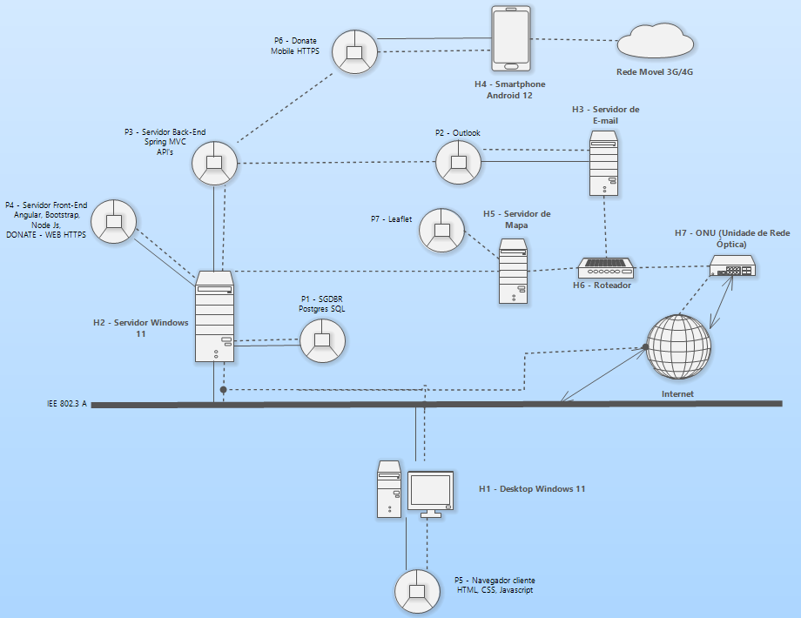
FIGURA 9 – Um diagrama de sistema distribuído do Donate.

/* Não existe mais o aplicativo mobile no projeto. Logo, P6 não deve estar aqui */

/* Precisa atualizar o Apêndice I porque ele está desatualizado frente às alterações descritas neste documento. Minha sugestão é deixar apenas o diagrama dentro do apêndice, já que todo o conteúdo já consta aqui */

7 IMPLEMENTAÇÃO DO SISTEMA DE SOFTWARE
A fase de implementação representa a materialização em códigos e componentes de todo o planejamento, modelagem e especificação realizados nas etapas anteriores do projeto. Neste capítulo, são descritos os principais componentes desenvolvidos, as tecnologias empregadas e as soluções técnicas adotadas para transformar os requisitos levantados em um sistema funcional.
Serão detalhados os módulos de software implementados, a integração entre os componentes de front-end e back-end, bem como as bibliotecas, frameworks e linguagens utilizadas. Além disso, são apresentados os padrões de projeto aplicados e as estratégias adotadas para garantir qualidade, segurança e escalabilidade do sistema.
Dessa forma, este capítulo evidencia como as decisões de arquitetura foram traduzidas em código, consolidando a proposta do sistema Donate como uma ferramenta tecnológica voltada ao incentivo e à facilitação da doação de leite materno.

7.1 COMPONETES DO SISTEMA DE SOFTWARE
O sistema Donate tem uma arquitetura em camadas, com separação entre a interface de usuário, a lógica de negócio e o armazenamento dos dados. Essa divisão facilita a manutenção, a escalabilidade e deixa o sistema mais organizado. São elas:
- Front-end (Aplicativo Web): é a camada do sistema com a qual os usuários interagirão diretamente. Por meio dela, as doadoras e profissionais de saúde conseguirão se cadastrar, acessar o sistema, consultar dados sobre os pontos de coleta ou bancos de leite humano e acompanhar as doações. O aplicativo utiliza angular, e funciona em navegadores de computador ou smartphones, já que é responsivo;
- Back-end (API): essa camada é responsável por processar as regras do sistema, validar cadastros, controlar as doações, gerenciar usuários e fazer a ligação com o banco de dados. Está desenvolvida em Linguagem Java, com Spring Boot, que fornece os serviços necessários e expõe uma API para que o Front-end consiga se comunicar;
- SGBD: todos registros do sistema serão armazenados no banco de dados, como dados dos usuários, registros de doações, localização dos bancos de leite, entre outros. Para isso, utiliza-se o PostgreSQL, um banco de dados relacional confiável e de alto desempenho;
- Serviço de geolocalização: por meio dele, o sistema mostrará os postos de coleta/bancos de leite mais próximos do usuário. Para isso, utiliza a latitude e longitude registradas no cadastro e faz integração com a API de mapas do OpenStreetMap;

- Serviço de envio de e-mails: responsável pelo envio de notificações e confirmações aos usuários, utilizando o Spring Email;

- Serviço de autenticação: gerencia a segurança e autenticação de usuários, utilizando JSON Web Token (JWT) para validação de sessões e proteção das rotas do sistema.

7.2 TECNOLOGIAS DE IMPLEMENTAÇÃO

7.2.1 Linguagens de Programação e Frameworks Adotados
O sistema utiliza tecnologias de software modernas e bem-consolidadas no mercado, conforme descritas a seguir.
- Angular;
- Spring Boot;
- PostgreSQL;
- OpenStreetMap;
- JWT;
- JavaScript;
- Java;
- Structure Query Language (SQL);
- Cypress.

7.2.2 Design Patterns Aplicados
Durante a implementação do sistema, são aplicados diversos padrões de projeto com o objetivo de manter a organização, reduzir o acoplamento entre os componentes e facilitar a manutenção do código. Esses padrões aparecem tanto no back-end quanto no front-end.
- MVC: padrão arquitetural aplicado na camada de back-end. A camada de modelo (entidades e repositórios) é separada da camada de controle (controladores Rest), enquanto o front-end funciona como a camada de visão. Essa divisão melhora a clareza do código e facilita a evolução do sistema;
- Repository Pattern: utilizado no back-end para centralizar e organizar as operações de acesso ao banco de dados. Assim, a lógica de persistência fica isolada em classes específicas, permitindo que as regras de negócio sejam mantidas de forma mais limpa e independente;
- Dependency Injection: aplicado pelo Spring Boot para gerenciar dependências entre classes. Com isso, o acoplamento do código é reduzido e torna-se mais fácil substituir ou ampliar funcionalidades sem grandes modificações;
- Proxy Pattern (AuthGuard no Angular): no front-end, o AuthGuard atua como um proxy, controlando o acesso às rotas da aplicação. Ele verifica a existência de um token de autenticação antes de liberar a navegação, garantindo maior segurança no acesso às telas restritas.
- Chain of Responsibility (HTTP Interceptor no Angular): o interceptor implementado no Angular segue esse padrão, pois intercepta todas as requisições HTTP antes de chegarem ao servidor. Com isso, é possível adicionar automaticamente o token de autenticação, além de centralizar o tratamento de erros;
- Separação em Camadas (MVC Adaptado no Angular): o Angular organiza o código em components (camada de visão), services (regras de negócio) e models (representação dos dados). Essa estrutura favorece o reuso de código, a testabilidade e a clareza no desenvolvimento.
Esses padrões, em conjunto, tornam o sistema mais modular, seguro e escalável, além de facilitarem o trabalho em equipe durante a evolução do projeto.

7.2.3 Convenções e Guias para Codificação
Durante o desenvolvimento do projeto Donate, foi fundamental definir um conjunto de convenções de codificação que garantisse padronização, legibilidade e fácil manutenção do código. Essas práticas facilitaram o trabalho em equipe, reduziram ambiguidades e tornaram o sistema mais robusto e organizado.
Adotam-se as linguagens Java para o back-end e Javascrit/Typescript para o front-end, seguindo as boas práticas recomendadas pela comunidade de cada tecnologia. As principais convenções aplicadas são:
- nomenclatura de classes: o padrão PascalCase, em que cada palavra começa com letra maiúscula (ex.: BancoLeite, Usuario e Agendamento). Essa escolha facilita a identificação das classes no projeto;
- atributos e variáveis: nomes significativos e descritivos, escritos em camelCase (ex.: idUsuario, dataHora, quantidadeMl), evitando abreviações que comprometam a clareza;
- métodos: verbos no infinitivo, também em camelCase, representando a ação que o método executa (ex.: criarUsuario(), atualizarStatusAgendamento(), registrarDoacao());
- constantes: escritas em letras maiúsculas e, em casos de múltiplas palavras, separadas por sublinhado (ex.: TAXA_MAXIMA, API_BASE_URL);
- comentários: adicionados de forma sucinta acima dos nomes dos métodos e blocos de código que exigiam explicação extra, priorizando a clareza sem excesso de texto;
- organização de pacotes: as classes são agrupadas em pacotes conforme sua responsabilidade, como model, service, controller e DAO. Essa separação segue o padrão MVC, facilitando manutenção e evolução do sistema;
- legibilidade: a identação padrão de 4 espaços e linhas curtas para melhorar a visualização do código-fonte.
Por exemplo, a classe BancoLeite contém atributos simples e autoexplicativos, enquanto seus métodos foram nomeados de modo a indicar claramente sua função, como criarBancoLeite() e listarBancosLeite(). A mesma convenção foi aplicada às demais classes, como Usuario, Doacao, Agendamento e Municipio.
Essas convenções permitem que todos os membros da equipe compreendam a estrutura do código-fonte e colaborem de forma eficiente. Além disso, o uso de nomes padronizados contribuiu para uma integração mais harmoniosa entre as diferentes camadas do sistema e facilitou futuras manutenções, atendendo ao desafio da abertura de um sistema distribuído.

7.2.4 Estrutura Física do Banco de Dados
A estrutura física do banco de dados do projeto Donate permite armazenar os dados permanentes de forma eficiente, com integridade, segurança e consistências. Para isso, são criadas tabelas relacionais normalizadas, com chaves primárias, estrangeiras e restrições de integridade referencial, atendendo aos requisitos do sistema.
O banco de dados inclui as principais entidades do sistema, como usuário, bancos de leite, município, unidade federativa, agenda, doação, eventos e histórico de senhas. Cada tabela possui atributos bem definidos e tipos de dados adequados, como serial para identificação única, varchar para textos, numeric para coordenadas geográficas e timestamp para registros de datas e horários com fuso horário.
Além das tabelas, o banco contempla relacionamentos que refletem as associações do modelo conceitual, garantindo rastreabilidade e consistência, por exemplo:
- um usuário está vinculado a um município e pode ter histórico de senhas ou registros de token para recuperação de senha;
- um banco de leite pertence a um município e pode registrar múltiplas doações e agendamentos;
- um evento a ser divulgado está associado ao município em que ocorrerá para fins de controle e campanhas de conscientização.
Para fins de documentação, todos os scripts DDL utilizados para criação das tabelas, bem como informações sobre tipos de usuários e permissões concedidas no banco de dados estão incluídos no Apêndice D. Essa prática permite que qualquer membro da equipe ou avaliador reproduza o banco de dados de forma confiável e serve como referência para manutenção futura.

7.3 ANÁLISE DE COMPLEXIDADE ALGORÍTMICA
Para análise de complexidade algorítmica, a seguir constam 3 métodos de classes e considera-se a notação O-grande (big O notation) para classificar a resposta de algoritmos à variação no tamanho dos dados de entrada.
- Método: DoacaoServiceImpl.buscarTodos()
public List<DoacaoListDTO> buscarTodos() {
return doacaoDao.listarTodas();
}
Este método realiza uma consulta simples no banco de dados que retorna todas as doações cadastradas. O tempo de execução cresce linearmente com o número "n" de registros na tabela de doações, pois cada registro precisa ser processado e convertido para Data Transfer Object (DTO).
- Método: MunicipioServiceImpl.findByNome(String nome)

public List<MunicipioModel> findByNome(String nome) {
String sql = "SELECT m.id AS m_id, m.nome AS m_nome, " +
"uf.id AS uf_id, uf.nome AS uf_nome, uf.sigla AS uf_sigla " +
"FROM municipio m " +
"JOIN unidade_federativa uf ON m.id_unidade_federativa = uf.id " +
"WHERE LOWER(m.nome) LIKE LOWER(?)";
return jdbcTemplate.query(sql, rowMapper, "%" + nome + "%");
}
A consulta utiliza operador LIKE com wildcard, que requer verificação em todos os registros da tabela municipio. Embora índices possam melhorar a performance, no pior caso a operação precisa varrer toda a tabela (busca sequencial), resultando em complexidade linear em relação ao número "n" de municípios.

- Método: UserRestController.getEntities()

public ResponseEntity<List<UsuarioModel>> getEntities(){
List<UsuarioModel> users = userService.findAll();
return ResponseEntity.ok(users);}
Similar ao primeiro método, esta operação recupera todos os usuários do sistema. A complexidade é linear O(n) onde "n" representa o número total de usuários cadastrados, pois cada registro é mapeado para o modelo de domínio e retornado na resposta.
Todos os métodos analisados possuem complexidade linear O(n), o que é adequado para operações de consulta em bancos de dados. Para melhorar performance em cenários com grande volume de dados, seria recomendável implementar paginação e otimização de índices no banco de dados.
A complexidade O(n) considera apenas o processamento dos dados retornados, não incluindo o tempo de rede e latência do banco de dados.

8 PLANO DE TESTES
Os testes do sistema Donate estão planejados de forma sistemática para garantir a conformidade entre os requisitos levantados e a implementação desenvolvida. O objetivo central é avaliar a estabilidade, usabilidade, correção e integridade dos dados e desempenho da solução em cenários reais de uso, assegurando que as principais funcionalidades atenderão às expectativas definidas no projeto.
Neste capítulo é apresentado um plano de testes documentado para o Donate.

8.1 FINALIDADE
Este presente plano de testes contempla diferentes estratégias, cada uma com uma finalidade específica:
- testes unitários: verificam o funcionamento isolado de funções e métodos, como validação de cadastros e autenticação de usuários;
- testes de integração: asseguram a comunicação entre os módulos da aplicação avaliando entradas, saídas e consistência de dados;
- testes de sistema: garantem que o conjunto de funcionalidades implementadas, como cadastro de doadoras, registro de doações e consulta aos bancos de leite, funcione de forma integrada.

8.2 ESCOPO
O escopo dos testes abrange os principais módulos do sistema Donate:
- o cadastro e autenticação de usuários (doadora e profissional de saúde);
- a gestão de campanhas de doação realizadas pelas instituições;
- o registro e acompanhamento de doações de leite humano;
- a consulta aos postos/bancos de leite humano via geolocalização (integração com OpenStreetMap);
- a validação da responsividade da aplicação em diferentes dispositivos (desktop).
A execução contempla cenários de uso reais, incluindo tanto fluxo correto (entradas válidas) quanto fluxos de exceção (erros de preenchimento ou falhas de conexão).

8.2.1 Referências aos Documentos Relevantes
Tipo do material | Referência
Documento de requisitos | Especificação funcional do sistema Donate.
Modelo de dados | Apêndice D.
Arquitetura de software | Apêndice F.
Casos de uso | Apêndice C.
QUADRO 2 – Documentos relevantes para testes

8.2.2 Ambiente para a Realização dos Testes
Equipamento | Marca/modelo/configuração | Finalidade
Laptop 1 | Dell Inspiron 15, Intel i7, 16 Gbytes RAM e SSD 512 Gbytes. | Desenvolvimento e execução de testes locais
Laptop 2 | Acer Aspire 5, Intel i5, 8 Gbytes de RAM, SSD 256 Gbytes. | Testes de compatibilidade e ambiente paralelo.
QUADRO 3 – Equipamentos para a realização dos testes

Software/versão | Fabricante | Finalidade
Angular 17 | Google | Desenvolvimento e testes no front-end.
Spring Boot 3.2 | Pivotal/VMware | Implementação e validação da API no back-end.
PostgreSQL 16 | PostgreSQL | Armazenamento e verificação da integridade dos dados.
PgAdmin 4 | PostgreSQL | Administração e execução de consultas de testes no SGBD.
Postman 11.20 | Postman Inc. | Testes de integração da API.
IntelliJ IDEA 2021.3.3 | JetBrains | Desenvolvimento e execução de testes unitários.
Cypress 15.6.0 | Cypress.io | Execução de testes unitários em Java, validação de métodos e lógica de negócios
Google Chrome | Google | Testes de interface e compatibilidade entre navegadores.
Electron v. 37.6 (navegador padrão do Cypress). | GitHub / Open Source Community | Plataforma que permite executar aplicativos Web como sendo aplicativos desktop, usada pelo Cypress como navegador embutido.
QUADRO 4 – Softwares para a realização dos testes

8.3 ESPECIFICAÇÃO DOS CASOS DE TESTES
Para cada caso de teste, foram especificados os valores de entrada e os resultados esperados, garantindo rastreabilidade e clareza na execução. Entre os principais testes realizados, destacam-se:
- cadastro de novo usuário com dados válidos e inválidos, verificando validação de campos e mensagens de erro apropriadas;
- autenticação de usuários com credenciais corretas e incorretas, garantindo o correto acesso ao sistema;
- registro de doação associada a uma doadora, validando o vínculo com o banco de leite correspondente;
- teste de acesso a rotas públicas e privadas da doadora, incluindo perfil, meus agendamentos e doação, garantindo redirecionamento correto quando não estiver autenticado;
- teste de responsividade, avaliando a interface do aplicativo em diferentes dispositivos e navegadores, assegurando usabilidade e consistência visual.
Os casos de teste foram organizados em uma sequência lógica, de modo que a execução de cada teste dependesse do estado do sistema após os testes anteriores, garantindo coerência e confiabilidade nos resultados.
A descrição detalhada dos casos de teste e os resultados de execução estão documentados no Apêndice J.
/* É um caso de teste por vez... no CT03 está com entrada para teste de 3 usuários ao mesmo tempo...*/
/* CT04 – Dependência: os postos de coleta e bancos de leite citados na saída deverão estar previamente cadastrados.*/
/* Retirar marcadores do caso de teste CT04 (pontinhos) */

8.4 RESULTADOS DOS TESTES
Os testes realizados conforme este plano de teste evidencia que o sistema Donate apresenta bom desempenho e aderência aos requisitos levantados.
- qualidade geral: satisfatória, com estabilidade observada em todos os fluxos principais;
- conformidade: funcionalidades centrais de cadastro, doação e consulta de bancos de leite validadas com sucesso;
- melhorias identificadas: ajustes finos na responsividade em telas menores e melhoria nas mensagens de erro exibidas ao usuário;
- situação final: o sistema encontra-se funcional e apto para uso em ambiente controlado de testes, com recomendações de rodadas adicionais conforme evolução do projeto.

8.5 TESTES DO SISTEMA NA FAITEC
O sistema Donate foi apresentado na 34ª Faitec, entre os dias 01 e 03 de outubro de 2025. Este teste operacional permitiu avaliar as funcionalidades do sistema por diferentes públicos. Durante a apresentação, houve diversos feedbacks tanto de visitantes quanto dos avaliadores. Os comentários mais relevantes envolveram a interface do usuário, a navegabilidade e a experiência geral do sistema, possibilitando identificar pontos de melhoria e ajustes necessários para torná-lo mais intuitivo, eficiente para o usuário final.

9 PLANO PARA IMPLANTAÇÃO
A implantação do sistema Donate compreende o período em que as versões do software serão disponibilizadas para sua comunidade de usuários. Este plano descreve a estratégia de implantação deste sistema em um ambiente de produção real.

9.1 METODOLOGIA
A implantação do sistema Donate seguirá uma metodologia faseada e iterativa, adaptada ao contexto acadêmico em que o projeto foi desenvolvido. A abordagem prioriza a validação progressiva, o aprendizado contínuo e o ajuste baseado em feedback real, assegurando que o sistema atenderá às necessidades dos usuários antes de uma disponibilização mais ampla.

9.1.1 Descrição da Metodologia
A implantação do sistema Donate seguirá uma abordagem evolutiva e controlada, com a metodologia dividida em três fases principais:
- implantação experimental: liberação para uso interno da instituição FAI, incluindo alunos e professores do curso de Enfermagem, para validação em cenário real controlado;
- implantação piloto: estender o uso para profissionais de saúde e doadoras voluntárias previamente cadastradas;
- disponibilização pública: liberação gradual para a comunidade em geral, inicialmente pelos municípios de Santa Rita do Sapucaí e Pouso Alegre.
A sequência de implantação incluirá:
- configuração do ambiente de homologação;
- migração dos dados de desenvolvimento para produção;
- publicação dos componentes do sistema em servidor acessível;
- capacitação dos usuários internos;
- coleta de feedback e ajustes finais.

9.1.2 Matriz de Responsabilidade
O Quadro 5 apresenta as atividades preparatórias para a implantação e as responsabilidades do cliente e dos fornecedores (equipe do projeto) do sistema de software.
Atividades | Responsável(is)
Planejamento
Definição da equipe de implantação | Equipe do projeto
Levantamento de recursos necessários de hardware | Equipe do projeto
Levantamento de recursos necessários de software | Equipe do projeto
Definição de estratégias para conversão e migração de dados (caso exista sistema legado) | Equipe do projeto
Programação dos treinamentos | Equipe do projeto
Preparação dos testes de aceitação | Equipe do projeto
Execução
Configuração da infraestrutura de Tecnologia da Informação | Equipe do projeto e cliente.
Instalação e ou configuração do ambiente | Equipe do projeto e cliente.
Conversão e migração de base de dados (caso exista sistema legado) | Equipe do projeto
Treinamentos | Equipe do projeto
Realização de testes de aceitação | Equipe do projeto e usuários-chave
Avaliação
Acompanhamento pós-implantação | Equipe do projeto e cliente.
QUADRO 5 – Papéis e responsabilidades na implantação

9.2 TREINAMENTO PREVISTO
O Quadro 6 detalha os treinamentos a serem ministrados para a capacitação dos usuários.

Treinamento | Conteúdo | Grupo de usuários
Fase experimental | Cadastro de usuários, agendamento de coletas, consulta a postos de coleta, navegação no sistema | Alunos e professores da FAI.
Capacitação para profissionais de Saúde | Gestão de agendamentos, cadastro de bancos de leite, acompanhamento de doações, uso do painel administrativo | Alunos e professores da FAI.
Orientação para doadoras | Como utilizar o sistema para registrar doações, agendar coletas e localizar postos de coleta. | Doadoras voluntárias.
QUADRO 6 – Treinamentos previstos

9.3 CRONOGRAMA DE IMPLANTAÇÃO
No Quadro 7 são apresentadas as tarefas previstas durante a implantação, a duração em horas e o período de realização.
Tarefas | Duração | Período
Preparação do ambiente de homologação | 40 horas | 25/11 a 29/11/2025
Migração do banco de dados | 8 horas | 02/12/2025
Publicação do aplicativo Web | 8 horas | 03/12/2025
Cadastro de usuários internos | 24 horas | 04/12 a 06/12/2025
Treinamento dos usuários da FAI | 16 horas | 09/12 a 10/12/2025
Coleta de feedback e ajustes | 40 horas | 11/12 a 15/12/2025
Tempo estimado total: | 136 horas
QUADRO 7 – Cronograma de atividades da implantação

9.4 RECURSOS DE APOIO À IMPLANTAÇÃO
Os recursos oferecidos para apoiar o processo de implantação e posterior uso do sistema são listados no Quadro 8.
Documento | Disponível em:
Manual de instalação e configuração | Apêndice K
Manuais do usuário | Apêndice K.
Vídeo demonstrativo | Apêndice K.
QUADRO 8 – Recursos de apoio à implantação

9.5 VISÃO DA IMPLANTAÇÃO
Apresenta a arquitetura de implantação do sistema no ambiente real por meio do Diagrama de Implantação da UML, considerando o seguinte ambiente:
- servidores: Samsung Server Solution com Windows Server, Apache Tomcat, App.war e PostgreSQL;

- clientes: laptop Samsung Galaxy Book 3 e Smartphone Motorola G60;

- comunicação: HTTPS entre clientes e servidores.
O Apêndice K detalha a distribuição física dos componentes e suas conexões. Node.js não é servidor de mapas... O servidor de mapas deve estar em um nó diferente pois não será uma instalação local.

10 CONCLUSÃO
Na Fase 1 deste projeto, a equipe procurou realizar uma introdução ao tema, com pesquisas sobre a fundamentação teórica e definição dos objetivos e requisitos do sistema. Uma contextualização foi realizada sobre a importância da doação de leite humano e os desafios enfrentados pelos bancos de leite, o que reforça a relevância deste projeto. A revisão bibliográfica permitiu conhecer trabalhos semelhantes já realizados e ajudou a identificar as melhores práticas e soluções existentes. Com base nisso, foi possível estabelecer objetivos claros e levantar os requisitos funcionais, considerando com atenção as reais necessidades dos usuários.
Na Fase 2, o projeto avançou com a aplicação de correções e melhorias, além do aprofundamento na modelagem do sistema. A arquitetura da solução foi detalhada, incluindo os aspectos estruturais, de comportamento e de dados. Também foi feita a definição dos perfis de usuários, o que garantiu uma melhor adequação das funcionalidades às características de cada público de interesse. Parte dos casos de uso considerados essenciais foi implementada e testada, e foram adotadas práticas para o controle de versão e a qualidade do código-fonte. Com isso, foi possível acompanhar de forma mais eficiente a evolução do sistema.
Na Fase 3, o sistema atingiu estágio de desenvolvimento mais avançado, com consolidação da integração entre os módulos e a realização dos planos de testes. Foram aplicados testes unitários, integração e validação, que ajudaram a identificar pontos de melhoria e a corrigir as inconsistências. A funcionalidade de geolocalização foi ajustada, oferecendo uma melhor experiência ao localizar os pontos de coleta e bancos de leite próximos à localização do usuário. Também foram feitos ajustes na interface de usuário, principalmente em relação à responsividade em dispositivos móveis, tornando o sistema mais acessível. A equipe manteve a organização do código e o uso de versionamento, garantindo maior segurança e controle do desenvolvimento.
Na Fase 4, o projeto consolidou-se com a finalização dos aspectos gerenciais e técnicos necessários para a implantação. Foram realizadas correções pendentes das fases anteriores e incorporados artefatos de gestão de projeto e análise de complexidade algorítmica. Além disso, foi estruturado o plano para implantação, com a metodologia, matriz de responsabilidade, treinamentos, cronograma e recursos de apoio, bem como a visão da implantação por meio do diagrama de implantação UML. Por fim, as referências foram atualizadas e esta conclusão foi revisada, refletindo a evolução completa do projeto.
De modo geral, os objetivos deste projeto foram alcançados e as funcionalidades desenvolvidas buscam facilitar a interação entre doadoras e postos de coleta ou bancos de leite, oferecendo uma solução inovadora e de fácil uso, conforme mostram as imagens de páginas do aplicativo Web.
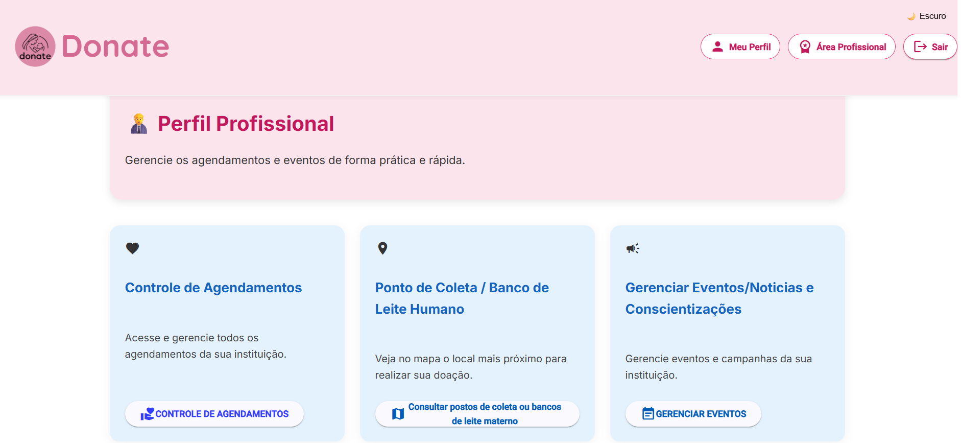
FIGURA 10 – Página principal para acesso ao Donate
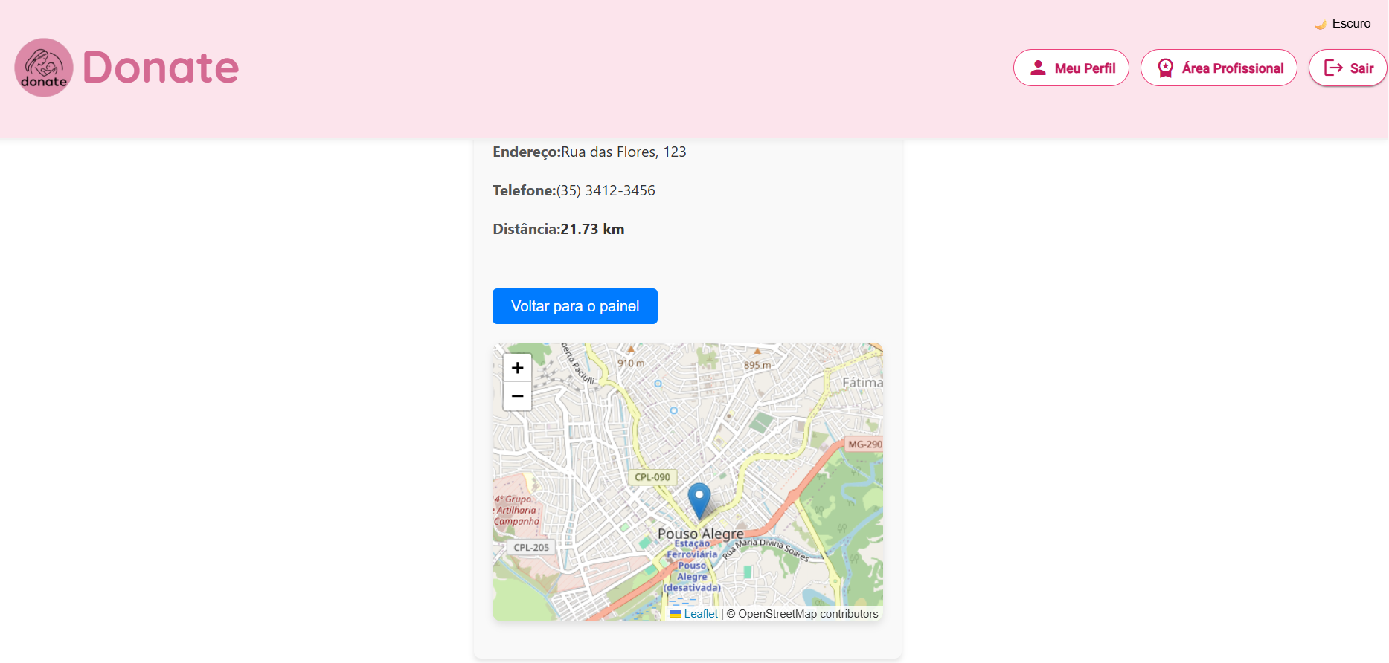
FIGURA 11– Página para localização do ponto de coleta ou banco de leite humano mais próximo

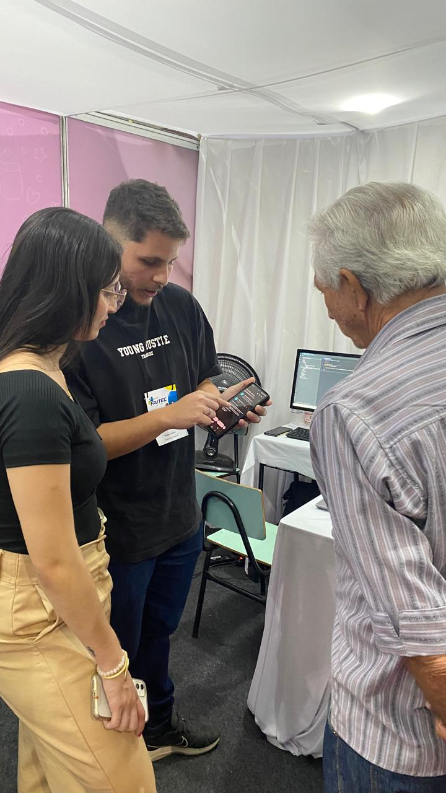
FIGURA 12– Apresentação do projeto durante a Faitec
Há pontos de melhoria no sistema, como a ampliação de funcionalidades, novos testes em diferentes cenários e um trabalho contínuo de integração com recursos de geolocalização.
Como limitações deste projeto, destaca-se a necessidade de uma validação mais efetiva com profissionais que atuam diretamente em bancos de leite materno, cujo conhecimento prático poderia agregar ainda mais valor e utilidade ao sistema. Além disso, alguns controles mais robustos para prevenir ataques de bots e a indisponibilidade do sistema ainda não estão incorporados.
Além dos resultados técnicos, todo o processo trouxe aprendizados importantes. Foi possível perceber o quanto um bom planejamento e a definição clara dos requisitos fazem diferença no andamento do trabalho. A escuta ativa dos usuários, a realização de testes desde os primeiros estágios e a colaboração da equipe mostraram-se fundamentais para garantir um sistema mais funcional e centrado nas pessoas.

REFERÊNCIAS
BRASIL. Conheça os benefícios da amamentação. Brasília: Ministério da Saúde, 2023. Disponível em: https://www.gov.br/saude/pt-br/campanhas-da-saude/2023/amamentacao/conheca-os-beneficios. Acesso em: 13 mar. 2025.
BRASIL. Indicadores de saúde: mortalidade infantil. Brasília: Ministério da Saúde, 2025. Disponível em: https://www.gov.br/saude/pt-br/assuntos/saude-de-a-a-z/m/mortalidade-infantil. Acesso em: 13 mar. 2025.
BRASIL. Lei nº 13.709, de 14 de agosto de 2018. Lei Geral de Proteção de Dados Pessoais (LGPD). Dispõe sobre o tratamento de dados pessoais, inclusive nos meios digitais, por pessoa natural ou por pessoa jurídica de direito público ou privado. Diário Oficial [da] União, Brasília, 2018. Disponível em: https://www.planalto.gov.br/ccivil_03/_ato2015-2018/2018/lei/l13709.htm. Acesso em: 01 maio 2025.
COULOURIS, G.; DOLLIMORE, J.; KINDBERG, T. Sistemas Distribuídos: Conceitos e Design. 4. ed. Porto Alegre: Bookman, 2007.
DISTRITO FEDERAL. Lei nº 7.711, de 11 de janeiro de 2025. Dispõe sobre a isenção da taxa de inscrição em concursos públicos para doadoras regulares de leite materno. Diário Oficial do Distrito Federal, Brasília, DF, 12 jan. 2025a.
DISTRITO FEDERAL. Secretaria de Estado da Economia. Mulheres que doam leite materno terão isenção de taxa em concursos do GDF. Brasília: 2025b. Disponível em: https://www.economia.df.gov.br. Acesso em: 29 jun. 2025.
DISTRITO FEDERAL. Secretaria de Estado de Saúde. Banco de leite humano: número de doadoras em 2024 e 2025. Brasília: 2025c.
HOSPITAL DAS CLÍNICAS SAMUEL LIBÂNIO (HCSL). Posto de coleta de leite humano do HCSL auxilia bebês internados na UTI Neonatal e Pediátrica. Pouso Alegre, MG: 2025 Disponível em: https://www.hcsl.edu.br/posto-de-coleta-de-leite-humano-do-hcsl-auxilia-bebes-internados-na-uti-neonatal-e-pediatrica/. Acesso em: 13 mar. 2025.
G1 SUL DE MINAS. Complexo Hospitalar Samuel Libânio reforça importância da doação de leite materno. G1 Sul de Minas, 26 mai. 2025. Disponível em: https://g1.globo.com/mg/sul-de-minas/especial-publicitario/fuvs/noticia/2025/05/26/complexo-hospitalar-samuel-libanio-reforca-importancia-da-doacao-de-leite-materno.ghtml. Acesso em: 29 jun. 2025.
INSTITUTO BRASILEIRO DE GEOGRAFIA E ESTATÍSTICA (IBGE). Estatísticas do registro civil: nascimentos. Brasília: IBGE, 2022. Disponível em: https://www.ibge.gov.br/estatisticas/sociais/populacao/9110-estatisticas-do-registro-civil.html. Acesso em: 13 mar. 2025.
LIMA, S. E. C. de. Entrevista. Santa Rita do Sapucaí: FAI, 2025.
LOPES, M. H.; SILVA, R. A.; PEREIRA, A. L.; SANTOS, F. M. A tecnologia dos aplicativos móveis na promoção ao aleitamento materno: revisão integrativa. Revista Brasileira de Enfermagem, 75(1), 2022. Disponível em: https://www.researchgate.net/publication/360160864_A_tecnologia_dos_aplicativos_moveis_na_promocao_ao_aleitamento_materno_revisao_integrativa. Acesso em: 13 mar. 2025.
NIELSEN, J. Ten Usability Heuristics. USA: [S. n.], 1994. Disponível em: <https://www.nngroup.com/articles/ten-usability-heuristics/>.
ODS BRASIL. Objetivo de Desenvolvimento Sustentável 3 – Saúde e Bem-Estar. 2025. Disponível em: https://odsbrasil.gov.br/objetivo/objetivo?n=3. Acesso em: 22 set. 2025.
OLIVEIRA, D. S.; SOUZA, A. I.; LIMA, T. H. Aleitamento materno: uso da tecnologia da informação como estratégia para a construção de um website. Revista de Enfermagem da UFSM, 11, 2021. Disponível em: https://periodicos.ufsm.br/reufsm/article/view/64034/html. Acesso em: 13 mar. 2025.
OLIVEIRA, D. S.; SOUZA, A. I.; LIMA, T. H. Tecnologias em saúde e suas contribuições para a promoção do aleitamento materno. Ciência & Saúde Coletiva, v. 26, n. 9, p. 1234–1245, 2019. Disponível em: https://www.scielo.br/j/csc/a/RG9dKm34fMFyLFXpQswv7Rv/. Acesso em: 13 mar. 2025.
ORGANIZAÇÃO MUNDIAL DA SAÚDE (OMS). Breastfeeding. 2025. Disponível em: https://www.who.int/news-room/fact-sheets/detail/breastfeeding. Acesso em: 13 mar. 2025.
REDE BRASILEIRA DE BANCOS DE LEITE HUMANO (RBLH-BR). O que é a Rede Brasileira de Bancos de Leite Humano. Rio de Janeiro: Fundação Oswaldo Cruz (Fiocruz), 2023. Disponível em: https://rblh.fiocruz.br/o-que-e-rede-blh. Acesso em: 13 mar. 2025.
SILVA, R. F.; ALMEIDA, K. L.; FERREIRA, P. H.; COSTA, M. A. Aplicativo Doe Leite: tecnologia facilitadora na doação de leite materno. Revista da Escola de Enfermagem da USP, 56, 2022. Disponível em: https://www.scielo.br/j/ape/a/tXmsqRHbThMgSxqFZrzsYmJ/. Acesso em: 13 mar. 2025.
SOMMERVILLE, I. Engenharia de Software. 10. ed. São Paulo: Pearson Education, 2019.
TANENBAUM, A.; STEEN.; M. V. Distributed systems: principles and paradigms. 2. ed. Upper saddle river: prentice hall, 2007.

OBRAS CONSULTADAS
ALMEIDA, R. M. Modelagem de banco de dados relacional. 4. ed. São Paulo: Érica, 2021.
ARAÚJO, M. P. Desenvolvimento Web com Node.js. 2. ed. Rio de Janeiro: Novatec, 2020.
BEZERRA, E. Princípios de desenvolvimento ágil. São Paulo: Casa do Código, 2021.
FERREIRA, A. M. Banco de dados: teoria e prática. 3. ed. Porto Alegre: Bookman, 2019.
NASCIMENTO, J. R. PostgreSQL: guia do administrador de banco de dados. 2. ed. São Paulo: Novatec, 2022.
SANTOS, L. G. dos. Aplicações móveis: design e usabilidade. Brasília: SENAC, 2020.
TORRES, G. R. Angular: do básico ao avançado. Florianópolis: eBook, 2022.

APÊNDICE A – GERENCIAMENTO DO PROJETO
O plano de elaboração e gerenciamento do projeto está disponível na pasta “ApêndiceA” que acompanha este documento.

APÊNDICE B – RELATÓRIO DE DESEMPENHO
Os relatórios de desempenho estão disponíveis na pasta “ApêndiceB” que acompanha este documento.

APÊNDICE C – VISÃO FUNCIONAL
O modelo de casos de uso está disponível na pasta “ApêndiceC” que acompanha este documento.

APÊNDICE D – VISÃO DOS DADOS
O modelo conceitual dos dados (representado por meio do modelo entidade-relacionamento), o modelo lógico dos dados e o dicionário dos dados do modelo lógico estão disponíveis na pasta “ApêndiceD” que acompanha este documento.

APÊNDICE E – MODELO INICIAL DA INTERFACE DE USUÁRIO
Os modelos de interface de usuário de baixa e média fidelidades estão disponíveis na pasta “ApêndiceE” que acompanha este documento.

APÊNDICE F – VISÕES ESTRUTURAL E COMPORTAMENTAL
Os diagramas elaborados por meio da UML estão disponíveis na pasta “ApêndiceF” que acompanha este documento.

APÊNDICE G – ENTREVISTAS COM USUÁRIOS
As entrevistas com os potenciais usuários do sistema encontram-se disponíveis na pasta “ApêndiceG” que acompanha este documento.

APÊNDICE H – MODELO DE NEGÓCIO
O modelo de negócio em Canvas está disponível na pasta “ApêndiceH” que acompanha este documento.

APÊNDICE I – PROJETO Do SISTEMA DISTRIBUÍDO
O detalhamento do projeto do sistema distribuído está disponível na pasta “ApêndiceI” que acompanha este documento.

APÊNDICE J – CASOS DE TESTES
Os casos de testes e histórico de realização estão disponíveis na pasta “ApêndiceJ” que acompanha este documento.

APÊNDICE K – RECURSOS DE APOIO À IMPLANTAÇÃO
Os documentos de apoio ao usuário estão disponíveis na pasta “ApêndiceK” que acompanha este documento.

